บทที่ 3

การสร้างและออกแบบ

ความต้องการของระบบ (Requirement)
การออกแบบระบบเราจะต้องทำการกำหนดความต้องการโดยรวมของระบบออกมาเสียก่อน
หลังจากนั้นจึงค่อยนำความต้องการเหล่านั้น มาออกแบบเป็นระบบตามที่เราต้องการได้ ในบทนี้จะกล่าวเริ่มต้นตั้งแต่การกำหนดความต้องการของระบบ การออกแบบระบบ คลาสไดอะแกรม ฐานข้อมูล การสร้างหน้าจอในการติดต่อกับผู้ใช้ เป็นต้น โดย ระบบที่นำมาใช้ในการออกแบบนั้น เป็นระบบการจัดการฐานข้อมูลโครงการขายบ้านจัดสรรในสำนักงาน โดยจะต้องออกแบบและทำขึ้นมาเป็นแอพพลิเคชั่นต้นแบบ (Prototype Application) โดยได้มีความต้องการของระบบสรุปออกมาได้ดังนี้
ระบบต้องการคือระบบที่ใช้ในการจัดเก็บข้อมูลต่างๆของโครงการ เริ่มจากระบบนั้นจะต้องสามารถทำการวางแผนผังของโครงการได้ สามารถเพิ่มลดจำนวนโครงการได้ แก้ไขแผนผังของโครงการได้ ใส่ข้อมูลให้กับบ้านแต่ละหลัง ทำการสั่งซื้อ จอง หรือว่าเช่าบ้านในโครงการได้ โดยจะเก็บข้อมูลการซื้อขายไว้ว่าใครเป็นคนซื้อ วันไหน เป็นต้น แก้ไขข้อมูลลูกค้าและพนักงานได้ ดูผลสรุปของแต่ละโครงการได้ โดยสามารถแยกรายละเอียดต่างๆออกมาได้ดังนี้
ระบบฐานข้อมูลโครงการเช่าซื้อบ้านจัดสรรในสำนักงานนั้นเป็นระบบที่ใช้ในบริษัทแห่งหนึ่ง โดยเป็นบริษัทที่ทำธุรกิจเกี่ยวกับการขายและให้เช่าบ้านจัดสรรในโครงการต่างๆ ซึ่งภายในระบบนั้นจะต้องแก้ไขโครงการหรือเพิ่มเติมโครงการเข้าไปได้ ตัวโครงการประกอบไปด้วยรายละเอียดต่างๆของโครงการเช่น ชื่อโครงการ, ขนาดของโครงการ, ที่อยู่, จำนวนบ้านในโครงการ, วันเริ่มต้นโครงการ, วันสิ้นสุดโครงการ ในแต่ละโครงการก็จะมีการเก็บแผนผังของโครงการเอาไว้ด้วย ประกอบไปด้วยบ้าน โดยจะเก็บตำแหน่งของบ้านและบ้านเลขที่ แล้วก็แผนที่ของโครงการ โดยบ้านจะประกอบไปด้วย ชนิดของบ้าน, สถานะของบ้าน (ให้เช่า, ขาย, จอง, อื่นๆ) โดยบ้านแต่ละหลังก็อาจจะมีชนิดที่เหมือนกันหรือต่างกัน แต่ละโครงการก็อาจมีบ้านชนิดเดียวกันก็ได้ โดยบ้านแต่ละชนิดก็จะมีรายละเอียดที่แตกต่างกันเช่น ชื่อชนิด, ความกว้างของบ้าน, พื้นที่โดยรวม, จำนวนห้องน้ำ, ห้องนอน, จำนวนชั้น, ราคา เป็นต้น
นอกจากตัวโครงการแล้ว ก็ยังมีรายละเอียดส่วนอื่นอีก บริษัทจะมีพนักงานอยู่ด้วยกัน 3 ตำแหน่งคือ ผู้ดูแลฐานข้อมูล (DBA), ผู้จัดการ (Manager) และ พนักงาน (Official) โดย DBA นั้นจะเป็นคนที่ทำหน้าที่ในการแก้ไขเพิ่มเติมตัวโครงการ สร้างตัวโครงการ วางแผนผังโครงการ และสิทธิเพียงผู้เดียวในการทำงานด้านนี้ด้วย นอกจากนี้ DBA ก็ยังสามารถที่จะทำการแก้ไขข้อมูลของพนักงานคนอื่นๆหรือจัดการเกี่ยวกับพนักงาน การให้สิทธิในการเข้าไปจัดการกับโครงการใดๆ , ผู้จัดการนั้นจะมีสิทธิในการตรวจสอบโครงการหรือดูข้อมูลของแต่ละโครงการ ซึ่งขึ้นอยู่กับสิทธิด้วยว่า ผู้จัดการคนนั้นมีสิทธิที่จะเข้ามาจัดการเกี่ยวกับ โครงการใดได้บ้าง , พนักงานจะทำหน้าที่ในการจัดการเกี่ยวกับข้อมูลของลูกค้า การสั่งจอง, ซื้อหรือเช่าของลูกค้า พนักงานจะจัดการในส่วนนี้ และในการเข้าไปจัดการข้อมูลของแต่ละโครงการ ก็จะต้องมีสิทธิกำหนดด้วยว่า พนักงานคนนั้นมีสิทธิเข้าไปจัดการในโครงการใดได้บ้าง โดยในการเข้าไปจัดการโครงการนั้นจะต้องผ่านการล็อกอินและใส่รหัสก่อนจึงจะเข้าสู่ระบบได้
ในส่วนของลูกค้านั้นจะมีการเก็บข้อมูลรายละเอียดต่างๆที่สำคัญๆของลูกค้าไว้เช่นชื่อ, นามสกุล, เชื้อชาติ, สัญชาติ, สถานะการแต่งงาน, ที่อยู่, หมายเลขโทรศัพท์, หมายเลขวิทยุติดตามตัว (pager), เลขที่บัตรประจำตัวประชาชน, เงินเดือน, อาชีพและบริษัท โดยถ้ามีการแก้ไขข้อมูลของลูกค้าคนใด ใครที่เป็นคนแก้ไข ก็จะถูกบันทึกรหัสเอาไว้ด้วย
ในส่วนของการซื้อขายนั้น ตัวสัญญาที่จะบันทึกไว้นั้นจะประกอบไปด้วย วันที่เริ่มทำสัญญา, วันหมดสัญญา, ทำสัญญากับบ้านหลังไหน โครงการอะไร และ ชนิดของสัญญา (เช่า, ซื้อ, จอง) โดยลูกค้านั้นสามารถที่จะทำสัญญาได้มากกว่า 1 สัญญา และทำได้กับทุกๆโครงการ
จากรายละเอียดของระบบที่กล่าวมาทั้งหมดนี้ จะนำความต้องการที่ได้มาหาว่าอะไรบ้างคือ ยูสเคส (usecase) ของระบบ มี ออบเจ็กต์ อะไรบ้าง โดยแต่ละ ออบเจ็กต์ ประกอบไปด้วยแอตทริบิวต์อะไรบ้าง มีโอเปอเรชันอะไรบ้าง แต่ละ ออบเจ็กต์ นั้นมีความสัมพันธ์กันอย่างไร

3.2 ยูสเคส (Use Case)
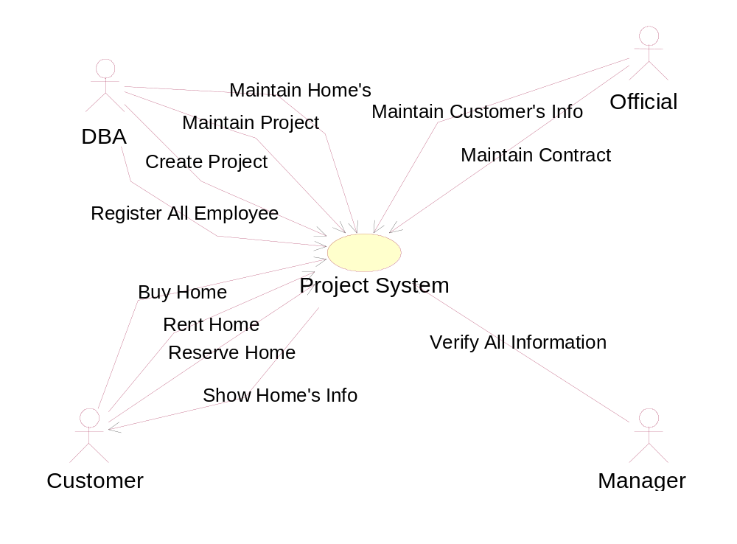 เราจะทำการหาความต้องการหลักๆของระบบว่ามีอะไรบ้าง โดยแสดงออกมาในรูปของยูสเคส ไดอะแกรม เริ่มจากเราจะแสดงความต้องการของระบบแสดงดังรูปต่อไปนี้
รูปที่ 3.2-1 แสดงความต้องการของระบบ
จากรูปที่ 3.2-1 เป็นยูสเคสที่ใช้ในการแสดงความต้องการของระบบว่าประกอบไปด้วย ความต้องการอะไรบ้าง และใครที่เป็นคนเกี่ยวข้องกับความต้องการเหล่านั้น ดังนี้คือ Customer ต้องการที่จะ ซื้อ, เช่า หรือว่าจองบ้าน และต้องการดูรายละเอียดของบ้านในโครงการด้วยว่ามีรายละเอียดอะไรบ้างในการตัดสินใจ ซื้อ, เช่า หรือว่าจอง ส่วน Official จะคอยให้บริการ Customer โดยเป็นคนจัดการกับข้อมูลส่วนตัวต่างๆของ Customer เพื่อจัดเก็บไว้ในฐานข้อมูล และจัดเก็บตัวสัญญาที่ Customer จะทำกับบริษัทไว้ในฐานข้อมูล และจะอัพเดตข้อมูลลงเซิร์พเวอร์อยู่ตลอดเพื่อไม่ให้เกิดความซ้ำซ้อนเกิดขึ้นในการซื้อขาย ส่วน Manager ก็จะเป็นคนที่ควบคุมดูแลตัวโครงการอยู่ตลอด เพื่อดูความเป็นไปของโครงการต่างๆเช่น มีบ้านขายไปแล้วกี่หลัง จองแล้วกี่หลังเป็นต้น
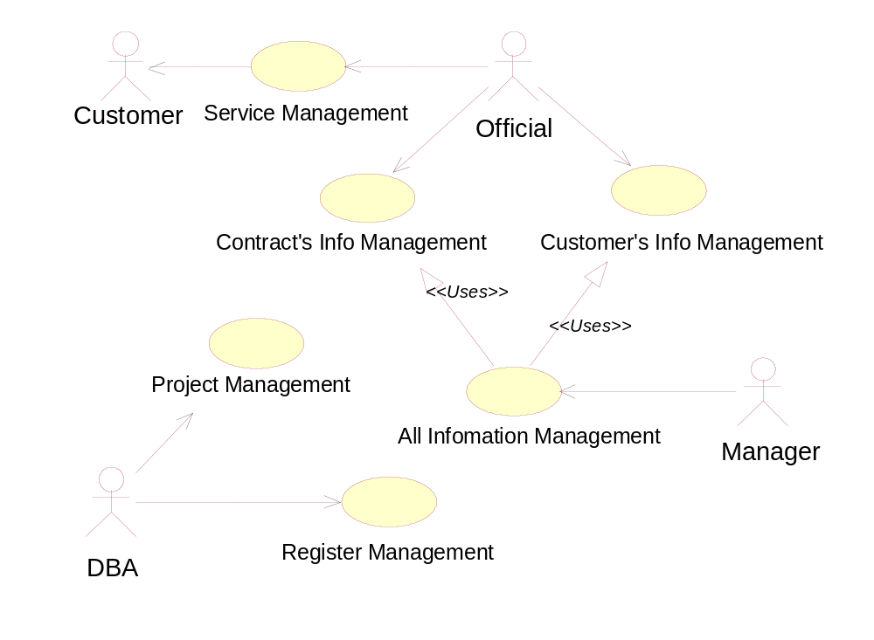 DBA เป็นคนที่มีสิทธิในการที่จะแก้ไขข้อมูลต่างๆของโครงการเช่น การแก้ไขแผนผังโครงการ การสร้างแผนผังให้โครงการใหม่ที่จะเกิดขึ้น รวมเป็นถึงจัดการกับข้อมูลของตัวบ้าน และมีสิทธิในการควบคุมการทำงานของ Employee ทุกๆคนเป็นต้น จากความต้องการของระบบระหว่างผู้ใช้กับระบบแล้ว เราก็สามารถแบ่งงานต่างๆออกมาได้เป็นยูสเคสที่จะแสดงดังต่อไปนี้

รูปที่ 3.2-2 แสดง use case หลักของระบบ

ดังที่กล่าวมาแล้วระบบประกอบไปด้วยผู้ใช้อยู่ด้วยกัน 4 ประเภทคือ ผู้ใช้ที่เป็น DBA ก็จะทำการจัดการกับตัวโครงการ และจัดการกับข้อมูลของ Employee รวมไปถึงสิทธิในการล็อกอินเข้าไปจัดการตัวโครงการของ Employee แต่ละคนด้วย Manager จะเป็นคนที่จัดการกับข้อมูลทั้งหมด โดยอาศัยข้อมูลจาก Customer’s Info และ Contract’s Info ส่วน Customer ก็เป็นคนที่เรียกใช้บริการจากระบบ Official ก็จะทำงานกับส่วนของการบริการจากระบบ และจัดการกับข้อมูลของ Contract และ Customerโดยเราสามารถที่จะแสดงยูสเคสหลักๆของระบบออกมาเป็น 6 ยูสเคสหลักๆดังต่อไปนี้

- Service Management คือ การให้บริการกับลูกค้าเมื่อต้องการ
- Contract’s Info Management คือ การทำสัญญาระหว่างลูกค้ากับโครงการ
- Customer’s Info Management คือ การจัดการข้อมูลส่วนตัวของลูกค้า
- All Information Management คือ การจัดการกับข้อมูลต่างๆของโครงการ
- Project Management คือ การแก้ไขหรือเพิ่มโครงการเข้าสู่ระบบ
- Register Management คือ การจัดการเกี่ยวกับข้อมูลของพนักงานในบริษัท

จากยูสเคสหลักๆของระบบเราสามารถนำยูสเคสเหล่านั้นมาแยกออกเป็นยูสเคสย่อยต่างๆ
ได้แสดงดังรูปต่อไปนี้
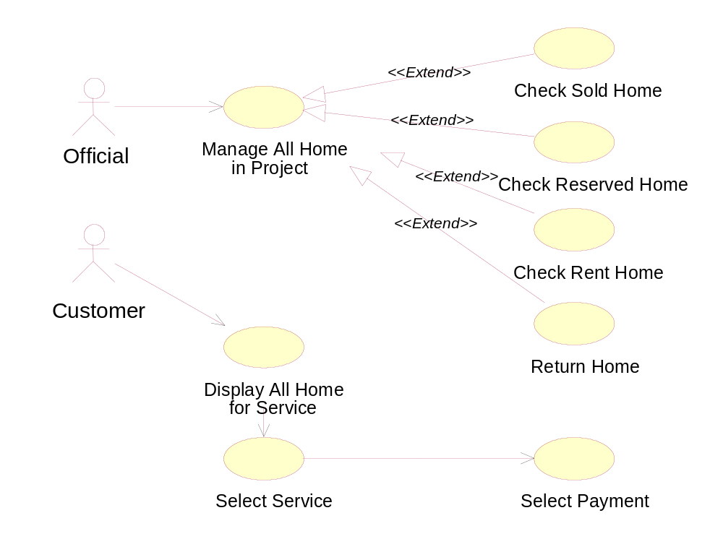

รูปที่ 3.2-3 แสดง Service Management use case

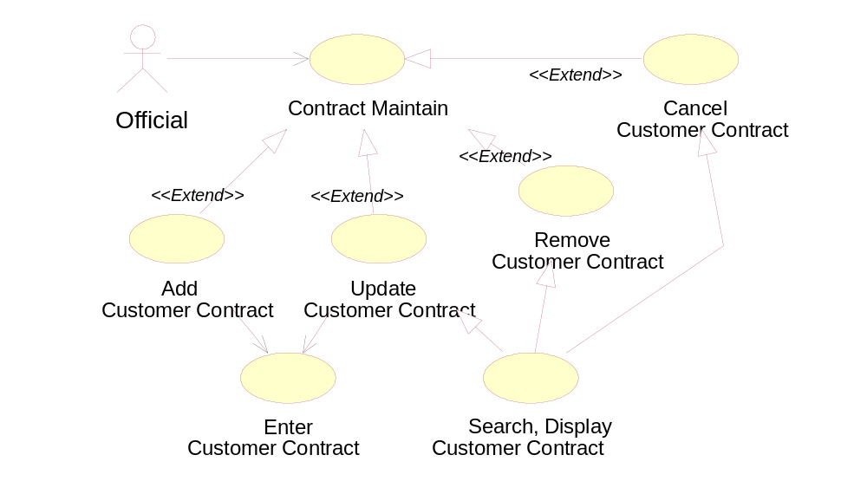
รูปที่ 3.2-4 แสดง Contract’s Info Management use case

จากรูปที่ 3.2-3 แสดงยูสเคสของ Service Management คือจะแสดงถึงยูสเคสย่อยของ Service Management โดย Customer จะทำการดูข้อมูลบ้านในโครงการ และทำการเลือกบ้านที่ต้องการจะ เช่า ซื้อ หรือจอง หลังจากที่ทำการตกลงกันเรียบร้อยแล้ว Official ก็จะเป็นคนจัดการให้โดยจะทำการเลือกบ้านจากโครงการ และ สั่งจอง เช่า หรือ ซื้อจากโครงการ และถ้ากรณีของการจอง หรือ เช่า ถ้า Customer ต้องการยกเลิก Official ก็จะจัดการแก้ไขข้อมูลได้
รูปถัดมาคือรูปที่ 3.2-4 จะแสดงถึงสัญญาที่ทำกันระหว่าง Customer กับตัวโครงการสัญญาดังกล่าวจะถูกบันทึกข้อมูลเอาไว้ในเซิร์ฟเวอร์เช่นกันโดยที่ Official จะเป็นคนคอยจัดการประกอบไปด้วยการเพิ่ม, แก้ไข, ลบ, ยกเลิกตัวสัญญา โดยประกอบไปด้วยการ เพิ่มข้อมูล หรือว่า ค้นหาหาข้อมูลเป็นต้น

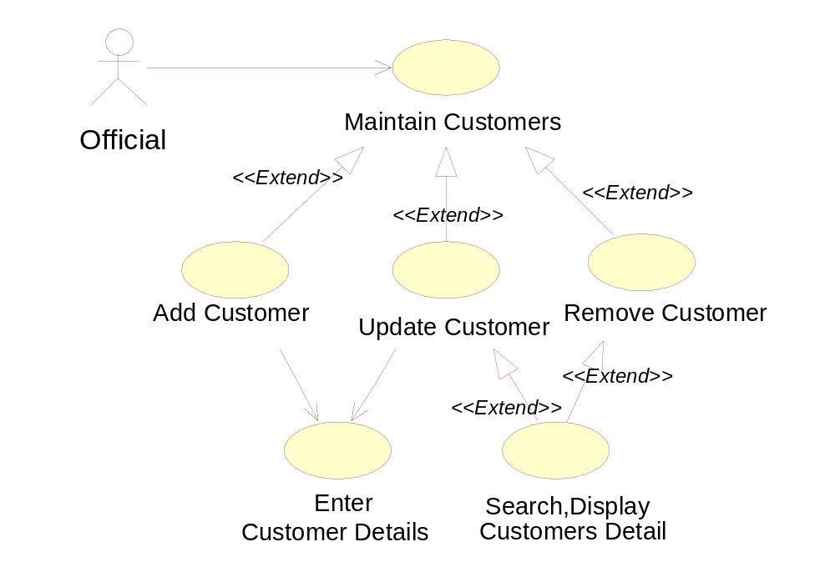
รูปที่ 3.2-5 แสดง Customer’s Info Management use case
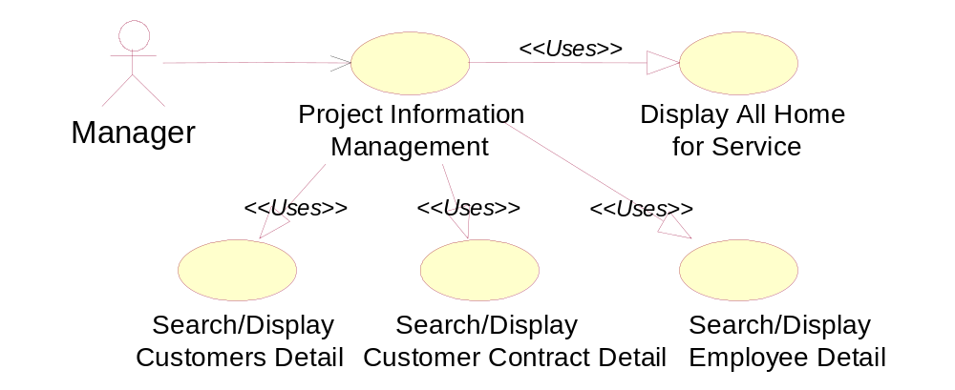 จากรูปที่ 3.2-5 แสดงการจัดการเกี่ยวกับข้อมูลของ Customer โดย Official ประกอบไปด้วยการ เพิ่ม, แก้ไขและ ลบโดยมีการ เพิ่มข้อมูลส่วนตัวของ Customer ลงไป รวมไปถึงการ ค้นหาข้อมูลของ Customer ด้วย

รูปที่ 3.2-6 แสดง All Information Management use case

จ ากรูปที่ 3.2-6 แสดงถึงการจัดการกับข้อมูลของโครงการโดย Manager ซึ่งประกอบไปด้วยการค้นหาและ ดูข้อมูลต่างๆ
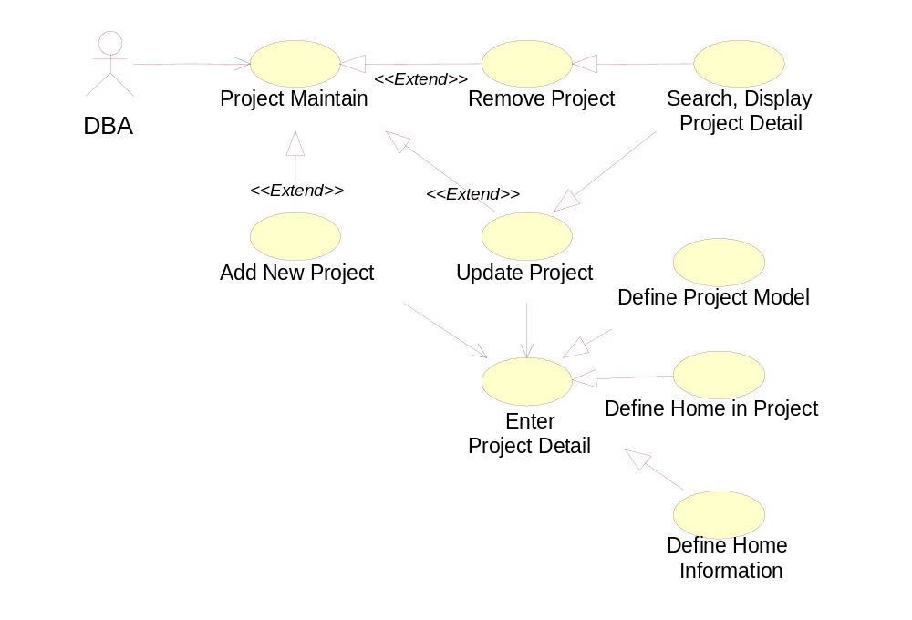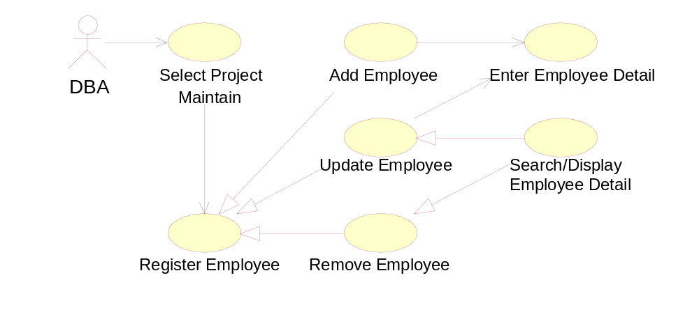รูปที่ 3.2-7 แสดง Project Management use case

รูปที่ 3.2-8 แสดง Register Management use case
จากรูปที่ 3.2-7 และ 3.2-8 แสดงถึงการทำงานของ DBA ที่เป็นคนจัดการเกี่ยวกับตัวโครงการ โดยจะสามารถทำการ เพิ่ม, แก้ไขและลบโครงการได้ โดยใช้การเพิ่มรายละเอียดของโครงการที่ประกอบไปด้วยการกำหนดแผนผังของตัวโครงการ กำหนดบ้านให้โครงการ รวมไปถึงข้อมูลต่างๆของตัวบ้าน งาน อีกอย่างที่ DBA เป็นคนจัดการคือการจัดการกับสิทธิในการเข้าใช้ระบบของ Employee แต่ละ และข้อมูลต่างๆของ Employee

3.3 กำหนดออบเจ็กต์จากความต้องการของระบบ
จากความต้องการของระบบที่ได้มาจากความต้องการโดยรวมของระบบ และจากการวิเคราะห์แล้วแสดงออกมาในรูปของยูสเคสไดอะแกรม เราสามารถกำหนดออกเจ็กต์ออกมาได้เป็น 2 แพ็กเกจ (Package)
แพ็กเกจ 1 : ออบเจ็กต์ที่เกี่ยวข้องกับข้อมูลของตัวโครงการทั้งหมดในระบบ
แพ็กเกจ 2 : ออบเจ็กต์ที่เป็นส่วนที่ติดต่อกับผู้ใช้
มีรายละเอียดของออบเจ็กต์ภายในแพ็กเกจดังต่อไปนี้
1) ออบเจ็กต์ ที่เกี่ยวข้องกับข้อมูลของตัวโครงการทั้งหมดในระบบ ประกอบไปด้วยออบเจ็กต์ ต่างๆดังต่อไปนี้
- Company เป็นบริษัทที่เป็นเจ้าของระบบนี้
- Project เป็นตัวโครงการของระบบ ซึ่งในระบบนั้นจะมีอยู่ได้หลายโครงการ
- Project Type เป็นประเภทของโครงการ ว่าเป็นประเภทใด เช่น เช่า/ซื้อ , จอง เป็นต้น
- Home ในแต่ละโครงการก็จะประกอบไปด้วยบ้านหลายหลัง
- Home Type ชนิดของบ้านเช่น บ้านเดี่ยว 2 ชั้นราคา 2,000,000 , ทาวน์เฮาส์ 3 ชั้นราคา 5,000,000 เป็นต้น
- Home Status สถานะของบ้านเพื่อใช้ในการตรวจสอบเช่น ขายไปแล้ว, ถูกจองอยู่ เป็นต้น
- Map Background เป็นพื้นที่สภาพแวดล้อมของโครงการ ว่าประกอบไปด้วยอะไรบ้าง อยู่ที่ไหนบ้าง
- Map Image รูปภาพที่ใช้แสดงในแผนผังของโครงการ
- Person บุคคลที่เกี่ยวข้องกับโครงการ
- Customer inherit มาจาก Person เป็นลูกค้าที่มาติดต่อกับโครงการ จะถูกเก็บข้อมูลเอาไว้
- Contract ข้อมูลสัญญาของลูกค้าที่ทำไว้กับโครงการ
- Contract Type ชนิดของสัญญาเช่น สัญญาเช่า, สัญญาจอง เป็นต้น
- Employee inherit มาจาก person เป็นพนักงานที่ใช้งานระบบทั้งหมด จะเก็บข้อมูลและสิทธิในการเข้าใช้ระบบเอาไว้
- Privilege ตัวสิทธิในการเข้าใช้ระบบของ Employee แต่ละคน
- Account ตัวรหัสผ่านของ Employee แต่ละคน
- Position ตำแหน่งของ Employee แต่ละคน เพื่อแยกแยะการเข้าใช้งานระบบแต่ละส่วน

2) ออบเจ็กต์ที่เป็นหน้าจอที่ใช้ในการติดต่อกับผู้ใช้
- Customer Service หน้าจอให้บริการลูกค้า
- Customer GUI ใช้ในการจัดการกับข้อมูลของลูกค้า
- Login GUI หน้าจอล็อกอินเข้าสู่ระบบ
- Project Editor ใช้จัดการกับตัวโครงการตั้งแต่เพิ่มโครงการ, ยกเลิกโครงการ หรือว่าแก้ไขโครงการ
- Project Management เป็นหน้าจอที่เป็นเมนูในการเข้าสู่การทำงานต่างๆที่เกี่ยวกับการบริหารโครงการ
- Service Management เป็นหน้าจอที่เป็นเมนูในการเข้าสู่การทำงานต่างๆที่เกี่ยวกับการบริการลูกค้า
- Home Type GUI แก้ไข เพิ่มเติม รายละเอียด ชนิดของบ้านที่มีอยู่ในโครงการต่างๆ
- Employee GUI ใช้ในการจัดการกับข้อมูลของพนักงาน
- Privilege GUI กำหนดสิทธิในการเข้าจัดการกับโครงการต่างๆ ว่ามีสิทธิเข้าทำโครงการใดบ้าง
- Project Summary บทสรุปของโครงการต่างๆเช่น ขายบ้านไปแล้วกี่หลัง เป็นต้น

3.4 กำหนดรายละเอียดและความสัมพันธ์ให้กับออบเจ็กต์
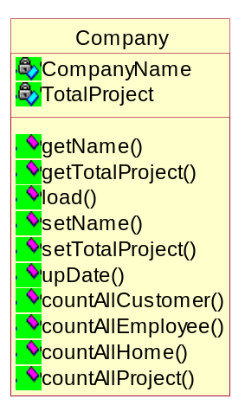
จาก object ต่างๆที่เราแยกออกมาได้ จาก requirement ต่อมาเราก็จะมาทำการกำหนดรายละเอียดให้กับ Class ของ object ต่างๆ คือการกำหนด Attribute และ Behavior ให้กับ Class จะแสดงดังต่อไปนี้
รูปที่ 3.4-1 แสดงคลาส Company
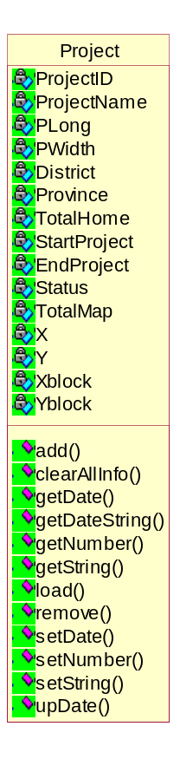
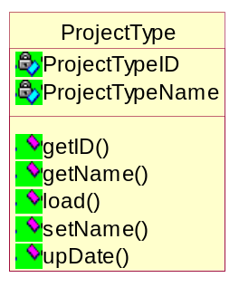
จากรูปที่ 3.4-1 แสดงคลาส Company ที่มีแอตทริบิวต์เป็น ชื่อ และ จำนวนโครงการทั้งหมด มีคุณสมบัติที่ให้เรียกใช้งานต่างๆ เช่น นับจำนวน Customer ทั้งหมด, นับจำนวนพนักงานทั้งหมด เป็นต้น
รูปที่ 3.4-2 แสดงคลาส Project และ Project Type
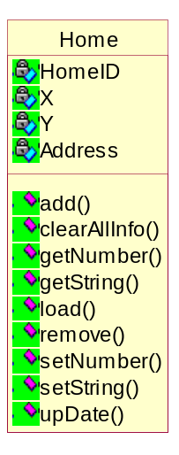
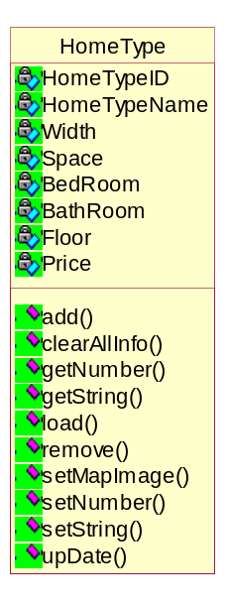
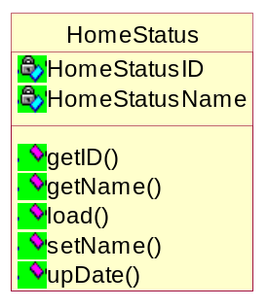
จากรูปที่ 3.4-2 เป็นการแสดงแอตทริบิวต์และคุณสมบัติของคลาส project และ project type โดยแอตทริบิวต์ที่สำคัญๆของ project เช่น ขนาดของโครงการ, ความกว้างยาวของโครงการ, ที่อยู่ของโครงการ และ วันเริ่มโครงการ เป็นต้น ส่วนคุณสมบัติของคลาสทั้งสองก็คือ คุณสมบัติที่เกี่ยวกับการ
รูปที่ 3.4-3 แสดงคลาสที่เกี่ยวกับ Home

เพิ่ม ลบ และแก้ไขข้อมูลของโครงการ เป็นต้น
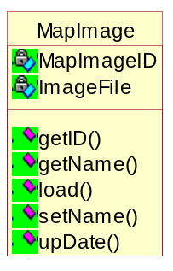
จากรูปที่ 3.4-3 ได้แสดงรายละเอียดของคลาสที่มีความเกี่ยวข้องกับ Home โดยคลาส Home จะประกอบไปด้วยแอตทริบิวต์ที่ แสดงตำแหน่งของบ้านและเลขที่บ้าน ชนิดของบ้านก็ประกอบไปด้วย แอตทริบิวต์หลักๆเช่น ขนาด ความกว้าง จำนวนห้องนอน ห้องน้ำ ราคา เป็นต้น
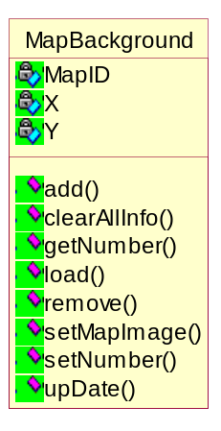
รูปที่ 3.4-4 แสดงคลาส MapBackground กับ MapImage
จากรูปที่ 3.4-4 เป็นคลาสที่ใช้ในการกำหนดแผนผัง สภาพแวดล้อมโดยรวมของโครงการประกอบไปด้วยตำแหน่งของ สิ่งต่างๆที่อยู่โดยรอบโครงการ และรูปภาพที่ไว้แสดงในแผนผัง โดยในคลาส HomeType ก็มีการอ้างถึงคลาส MapImage เช่นกัน เพื่อแสดงรูปบ้านที่เป็นโมเดลในแผนผังได้
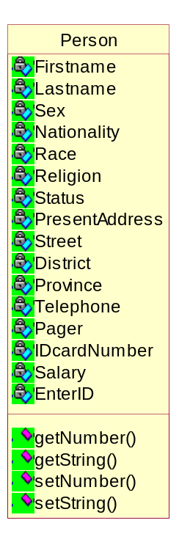
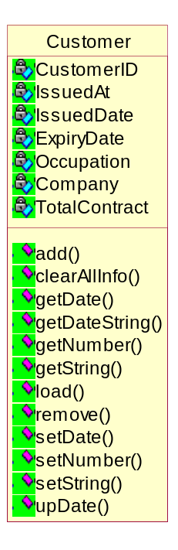
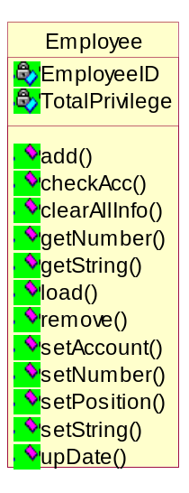
รูปที่ 3.4-5 แสดงคลาสที่แสดงถึงบุคคลที่เกี่ยวข้องกับระบบ
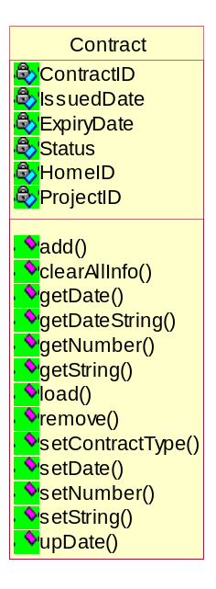
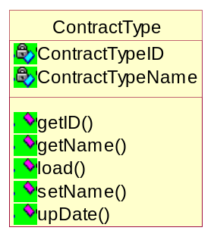
จากรูปที่ 3.4-5 แสดงคลาสที่แสดงถึงบุคคลที่เกี่ยวข้องกับระบบโดย Person คือคลาสที่แสดงถึงบุคคลในระบบ จะประกอบไปด้วยแอตทริบิวต์ที่ระบบต้องการเช่น ชื่อ, นามสกุล, เพศ, ที่อยู่ และ เลขบัตรประชาชน เป็นต้น ในส่วนของ Customer ก็คือลูกค้าที่มาติดต่อกับโครงการ โดย Customer จะสืบทอดมาจาก Person และจะเพิ่มเติมแอตทริบิวต์ที่ต้องการเพิ่มเติมเข้าไปอีกเช่น อาชีพ, ที่ทำงาน และ จำนวนสัญญาที่ทำไว้กับโครงการเป็นต้น และในส่วนของ Employee ก็จะถูกสืบทอดมาจาก Person เช่นกัน และ มีแอตทริบิวต์ที่เพิ่มเติมเข้าไปคือ employeeid กับ totalprivilege
รูปที่ 3.4-6 แสดงคลาสที่เกี่ยวกับสัญญาของลูกค้า
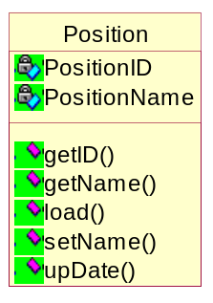
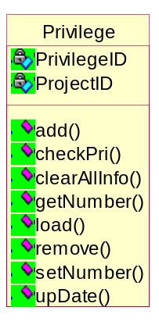
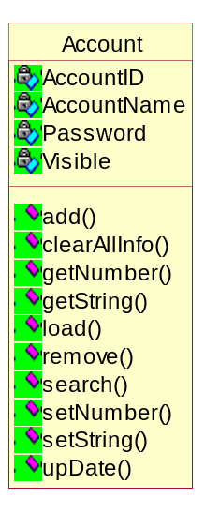
จากรูปที่ 3.4-6 แสดงคลาสที่เกี่ยวข้องกับสัญญาของลูกค้าที่ทำไว้กับโครงการประกอบไปด้วย Contract และ Contract Type แอตทริบิวต์ของ Contract จะประกอบไปด้วย วันเริ่มสัญญา, เลขที่บ้านที่ทำสัญญาด้วยว่าอยู่ในโครงการใด เป็นต้น
รูปที่ 3.4-7 แสดงคลาสที่เป็นองค์ประกอบของ Employee
จากรูปที่ 3.4-7 คลาสทั้ง 3 เป็นองค์ประกอบของ Employee ประกอบไปด้วยแอตทริบิวต์ต่างๆแสดงดังรูป เช่น Account ประกอบไปด้วย ชื่อ, รหัสผ่าน เป็นต้น
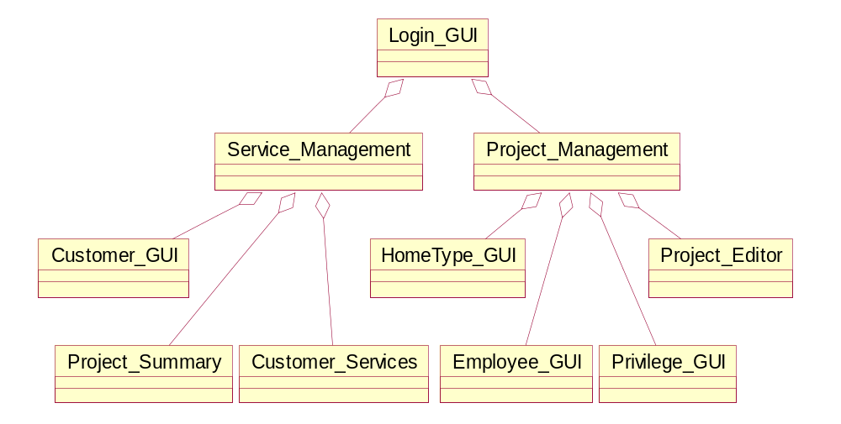

รูปที่ 3.4-8 แสดงคลาสไดอะแกรมหน้าจอของระบบที่ใช้ติดต่อกับผู้ใช้

จากรูปที่ 3.4-8 ( หมายเหตุ ไม่ได้แสดงรายละเอียด ภายในคลาส เพราะ เป็นคลาสที่เกิดจากการสร้างหน้าจออินเตอร์เฟชด้วยตัว VisualAge for Java ) แสดงให้เห็นถึงคลาสในแพ็กเกจของ Graphic User Interface ของระบบ ที่ประกอบไปด้วยคลาสทั้งหมด 10 คลาสโดยการเรียกใช้งาน คลาสต่างๆจะมีลำดับชั้นแสดงดังไดอะแกรมโดยคลาส Login_GUI จะเป็นคลาสในแพ็กเกจ GraphicUser Interface ที่ใช้ในการเริ่มต้นรันแอพพลิเคชั่น ( โดยรายละเอียดการทำงานของโปรแกรมจะอธิบายในภายหลัง ) โดยเมื่อผ่านการล็อกอินแล้วก็จะทำการเรียก Service_management หรือ Project_Management ภายใน Service_Management ก็จะสามารถเรียก Customer_GUI, Project_Summary หรือ Customer_Service ส่วน Project_Management ก็จะสามารถเรียก HomeType_GUI, Project_Editor, Employee_GUI หรือ Privilege_GUI ได้

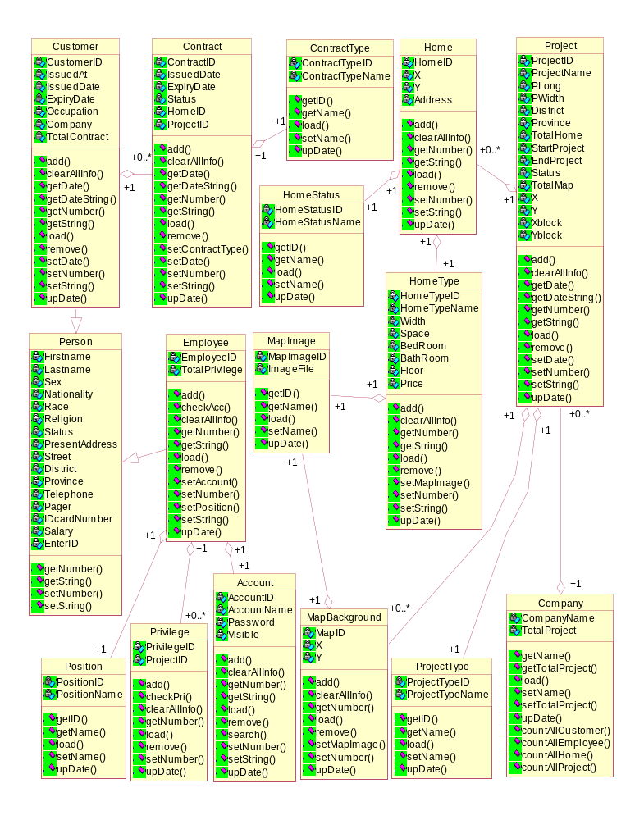
รูปที่ 3.4-9 แสดงคลาสไดอะแกรมทั้งหมดของระบบ
จาก รายละเอียดของคลาสที่เกี่ยวข้องกับข้อมูลของตัวโครงการทั้งหมดในระบบ เช่น customer, employee, home เป็นต้น เมื่อเรากำหนดรายละเอียดเรียบร้อยแล้ว เราก็จะมากำหนดความสัมพันธ์ให้กับคลาสต่างๆ แสดงโดยคลาสไดอะแกรมในรูปที่ 3.4-9
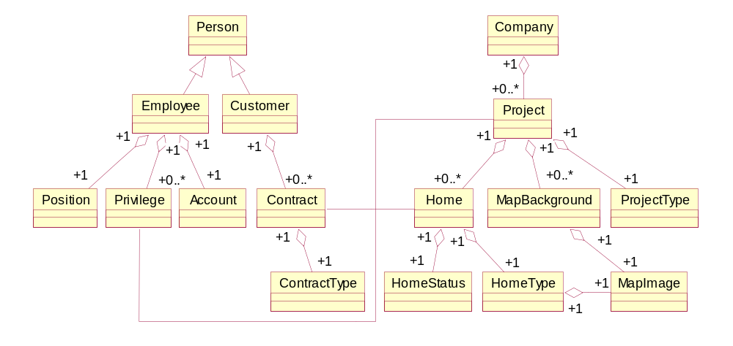
โดยจากรูปที่ 3.4-9 เป็นคลาสไดอะแกรมรวมของระบบ เพื่อให้มองได้ง่ายขึ้น จะแสดงเฉพาะความสัมพันธ์กันระหว่างคลาส ไม่แสดงรายละเอียดภายในคลาส ดังในรูปที่ 3.4-10
รูปที่ 3.4-10 แสดงความสัมพันธ์กันระหว่าคลาสโดยไม่แสดงแอตทริบิวต์กับคุณสมบัติ
จากรูปที่ 3.4-10 จะทำให้เราสามารถมองเห็นความสัมพันธ์ของ แต่ละคลาสได้ง่ายกว่าในรูปที่ 3.4-9โดยจะเห็นได้ว่า ระบบจะประกอบไปด้วยส่วนหลักๆ ( ไม่รวมถึงส่วนยูสเซอร์อินเตอร์เฟช) อยู่ด้วยกัน 2 ส่วนคือส่วนที่เป็นคน (Person) กับส่วนที่เป็นตัวโครงการ (Project) ความสัมพันธ์แบบแอสโซซิเอชัน ที่เกิดขึ้นระหว่าง 2 ส่วนนี้ก็คือ Contract กับ Home อีกส่วนก็คือ Privilege กับ Project โดยภายในส่วนอื่นๆก็มีความสัมพันธ์กันระหว่างคลาสดังแสดงให้เห็นในคลาสไดอะแกรม รูปที่ 3.4-10

3.5 การแมป (Mapping) ออบเจ็คเป็นฐานข้อมูลรีเลชันนัล
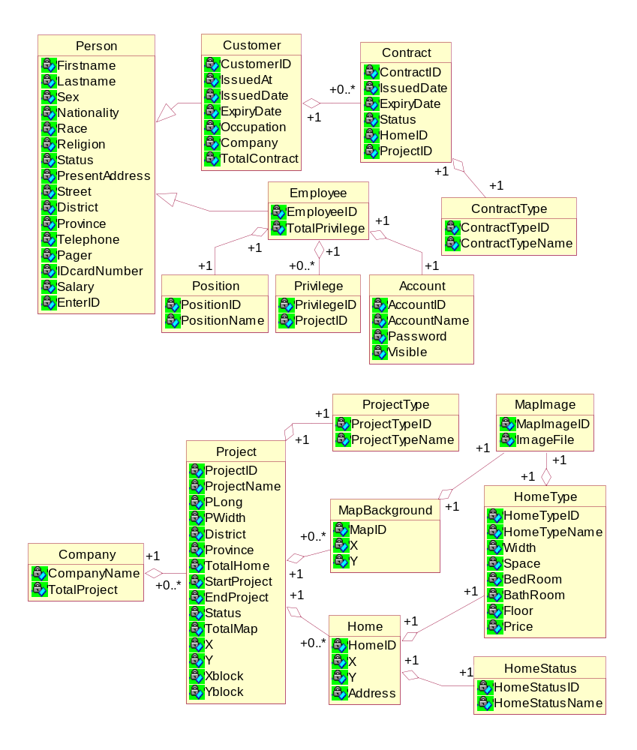
จากการออกแบบออบเจ็กต์ที่ผ่านมาเราก็จะได้คลาสไดอะแกรมออกมา ซึ่งคลาสไดอะแกรมที่เกี่ยวกับข้อมูลของระบบนั้น เราจะนำมาแมปเป็นฐานข้อมูลรีเลชันนัล โดยใช้หลักการของ การแบบโดยอาศัยความสัมพันธ์กันของคลาส (Relationship Mapping) ซึ่งสามารถแมปได้ทั้งแบบ one-to-one หรือ one-to-many ก็ได้ จากความสัมพันธ์ของคลาสทั้งหมด 16 คลาสที่แสดงดังรูปที่ 3.5-1
รูปที่ 3.5-1 แสดงความสัมพันธ์ระหว่างคลาสและแอตทริบิวต์ของแต่ละคลาส
จากรูปที่ 3.5-1 เราสามารถนำความสัมพันธ์เหล่านี้มาทำการแมปเป็นฐานข้อมูลรีเลชันนัลได้โดยอาศัยหลักการดังต่อไปนี้
หลักการในการแมป ออบเจ็กต์เป็นฐานข้อมูลรีเลชันนัล จากคลาสไดอะแกรมในรูปที่ 3.5-1
1) จากคลาสไดอะแกรม ทั้งหมด 16 คลาสเราสามารถ Map ออกมาได้เป็น 15 ตารางโดยคลาสที่เราไม่ได้นำมา Map เป็นตารางด้วยก็คือคลาส Person เพราะคลาสดังกล่าวเป็น แอปสแตคคลาส (Abstract Class) เราจะนำแอตทริบิวต์ในแอปสแตคคลาสไปรวมกับแอตทริบิวต์จากคลาสที่สืบทอดจากตัวมันไปคือคลาส Customer และ Employee
- กำหนดตารางขึ้นมาได้เป็น 15 ตารางโดยกำหนดไพรมารี่คีย์ (Primary key) ของแต่ละตาราง
โดยเลือกเอาแอตทริบิวต์ที่ไม่มีค่าเป็นนัล (Null Value) และ ค่าที่ซ้ำกัน
3) หลังจากที่กำหนดไพรมารี่ให้กับแต่ละตาราง แล้วเราก็จะมาพิจารณาที่ความสัมพันธ์ของแต่ละคลาส โดยคลาสที่มีความสัมพันธ์แบบอะกริเกชัน (Aggregation) กันแบบ 1 to 1 ก็จะนำไพรมารี่คีย์ของคลาสลูกไปใส่ไว้ในคลาสแม่ด้วย ส่วนคลาสที่มีความสัมพันธ์กันแบบ 1 to many ก็จะนำไพรมารี่คีย์ของคลาสแม่ไปใส่ไว้ในคลาสลูก โดยจะแสดงรายละเอียดการแมปดังต่อไปนี้
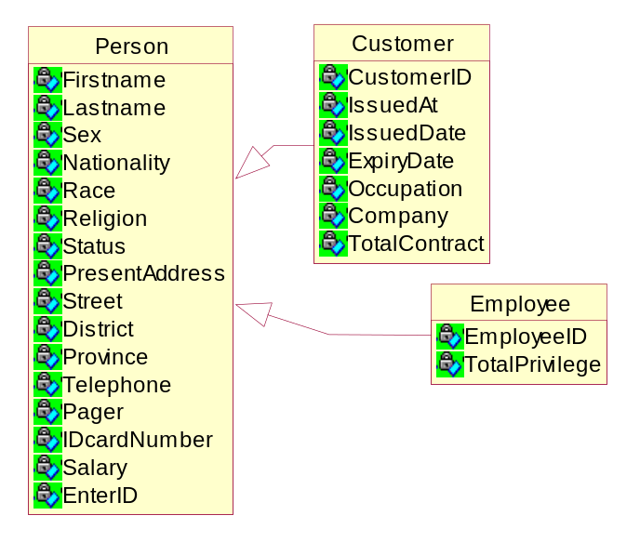
รูปที่ 3.5-2 แสดงความสัมพันธ์กันระหว่างคลาสของแอปสแกตคลาส Person
ที่สืบทอดโดย Customer และ Employee
จากรูปที่ 3.52 ความสัมพันธ์ดังกล่าวตามหลักการในข้อที่ 1 เราจะแมปออกมาได้เป็น 2 ตารางโดยตัดไป 1 ตารางคือ Person เราจะนำแอตทริบิวต์ใน Person ทั้งหมดมาเพิ่มลงไปใน Customer และ Employee จะออกมาได้เป็น
- ตาราง Customer ประกอบไปด้วย CustomerID, IssuedAt, IssuedDate, ExpiryDate, Occupation, TotalContract, Firstname, Lastname, Sex, Nationality, Race, Religion, Status, PresentAddress, Street, District, Province, Telephone, Pager, IDcardNumber, Salary, EnterID
- ตาราง Employee ก็จะประกอบไปด้วย EmployeeID, TotalPrivilege, Firstname, Lastname, Sex, Nationality, Race, Religion, Status, PresentAddress, Street, District, Province, Telephone, Pager, IDcardNumber, Salary, EnterID
จาก ตารางที่ได้มาทั้ง 2 ตารางคือ Customer และ Employee นั้นยังไม่สมบูรณ์ หรือยังเอาไปใช้งานไม่ได้ เราจะต้องมาดูที่ความสัมพันธ์แบบอะกริเกชันอีกด้วย ว่าทั้ง 2 คลาสที่แมปออกมาเป็นตารางนั้น
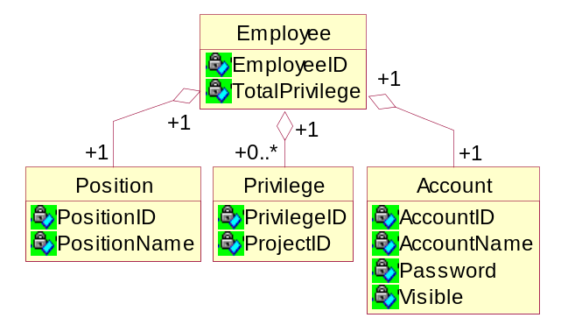
มีความสัมพันธ์อยู่กับคลาสใดหรือไม่ถ้ามี เราก็จะต้องทำตามหลักการในข้อที่ 2 ต่อไป โดยก่อนที่จะทำการแมปออบเจ็กต์เป็นฐานข้อมูลรีเลชันนัลในขั้นตอนต่อไป เราจะต้องทำการเลือกแอตทริบิวต์จากแต่ละ คลาสว่าจะให้แอตทริบิวต์ตัวใดภายในคลาสนั้นเป็นไพรมารี่คีย์เพื่อที่จะได้นำไปเพิ่มในตาราง เพื่อทำการกำหนดความสัมพันธ์ให้ ระหว่างคลาสเมื่อกำหนดได้แล้ว ( ผู้เขียนใช้ ID ของแต่ละคลาสเป็นไพรมารี่คีย์ จึงไม่ขอกล่าวถึงขั้นตอนนี้อีก ) เราก็จะมาทำการแมปในขั้นตอนต่อไปดังต่อไปนี้
รูปที่ 3.5-3 แสดงความสัมพันธ์กันระหว่างคลาส Employee กับคลาสต่างๆ
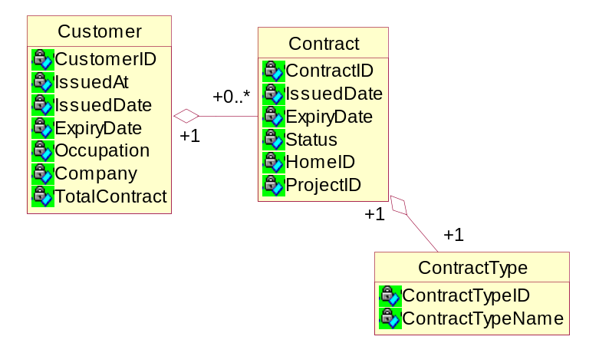
จากรูปที่ 3.5-3 แสดงถึงความสัมพันธ์ระหว่างคลาส Employee และคลาสต่างๆ โดยเราจะนำมาพิจารณาที่ละคู่ เริ่มจาก ความสัมพันธ์ที่เป็น 1 to 1 เราก็จะนำ PositionID และ AccountID เพิ่มเข้าไปในตาราง Employee ส่วน 1 to many เราก็จะนำ EmployeeID เพิ่มเข้าไปใน ตาราง Privilege
รูปที่ 3.5-4 แสดงความสัมพันธ์ระหว่างคลาส Customer, Contract และ ContractType
จากรูปที่ 3.5-4 พิจารณาที่ความสัมพันธ์ 1 to 1 เราก็จะนำ ContractTypeID ไปใส่ไว้ในตาราง Contract และ 1 to many เราก็จะนำ CustomerID ไปใส่ไว้ในตาราง Contract

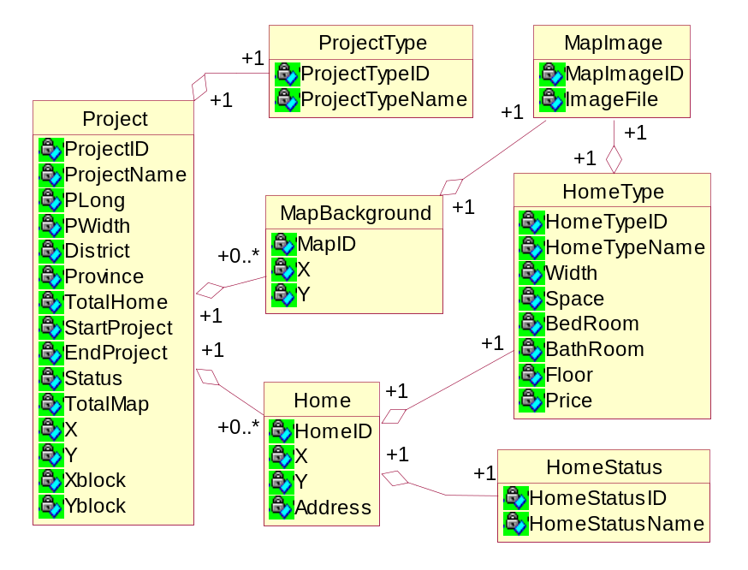
รูปที่ 3.5-5 แสดงความสัมพันธ์กันของคลาส Project กับคลาสต่างๆ
จากรูปที่ 3.5-5 สามารถแมปได้โดยมองที่ความสัมพันธ์แบบ 1 to 1 ก่อน ก็จะได้ว่านำ ProjectTypeID ไปใส่ไว้ใน ตาราง Project, MapImageID ใส่ไว้ใน 2 ตารางคือตาราง MapBackground และ ตาราง HomeType HomeTypeID, และ HomeStatusID ใส่ไว้ใน ตาราง Home ต่อมาก็มามองที่ 1 to many ก็จะนำ ProjectID จากตาราง Project มาใส่เพิ่มที่ตาราง MapBackground และ ตาราง Home
หลังจากที่ทำการแมปโดยมองความสัมพันธ์ทั้งหมดแล้วก็จะได้ตารางออก เราก็จะมาทำการกำหนดชนิดให้กับข้อมูลว่ามีชนิดอะไรบ้าง โดยทำการแปลงจากชนิดข้อมูลของแอตทริบิวต์ในออบเจ็กต์มาเป็นชนิดข้อมูลของออราเคิล แล้วเขียนออกมาเป็นตารางทั้งหมด 15 ตารางดังต่อไปนี้

3.6 แสดงตาราง (Table) ของฐานข้อมูลจากระบบทั้งหมด 15 ตาราง

ลำดับ | ชื่อ | ชนิด | กว้าง | อธิบาย
1 | CustomerID | Number |  | เลขที่ของลูกค้าเป็น P.K. NOT Null
2 | FirstName | Varchar2 | 20 | ชื่อ
3 | LastName | Varchar2 | 20 | นามสกุล
4 | Sex | Varchar2 | 1 | เพศ M / F
5 | Nationality | Varchar2 | 20 | สัญชาติ
6 | Race | Varchar2 | 20 | เชื้อชาติ
7 | Religion | Varchar2 | 20 | ศาสนา
8 | Status | Varchar2 | 15 | สถานะ
9 | PresentAddress | Varchar2 | 10 | บ้านเลขที่
10 | Street | Varchar2 | 20 | ถนน
11 | District | Varchar2 | 20 | ตำบล
12 | Province | Varchar2 | 20 | จังหวัด
13 | Telephone | Varchar2 | 20 | เบอร์โทรศัพท์
14 | Pager | Varchar2 | 20 | เบอร์เพจ
15 | IdcardNumber | Varchar2 | 15 | หมายเลขบัตรประจำตัวประชาชน
16 | IssuedAt | Varchar2 | 20 | ออก ณ. ที่
17 | IssuedDate | Date |  | วันออกบัตร
18 | ExpiryDate | Date |  | วันบัตรหมดอายุ
19 | Occupation | Varchar2 | 20 | อาชีพ
20 | Company | Varchar2 | 20 | ที่ทำงาน
21 | Salary | Number |  | เงินเดือน
22 | EnterID | Number |  | เลขที่ของผู้กรอกเป็น F.K.
23 | TotalContract | Number |  | จำนวนรวมของสัญญาที่ได้ทำไว้
ตารางที่ 3-1 แสดงตารางที่ใช้เก็บข้อมูลของลูกค้าชื่อว่า Customer

ลำดับ | ชื่อ | ชนิด | กว้าง | อธิบาย
1 | EmployeeID | Number |  | เลขที่ของลูกค้าเป็น P.K. NOT Null
2 | FirstName | Varchar2 | 20 | ชื่อ
3 | LastName | Varchar2 | 20 | นามสกุล
4 | Sex | Varchar2 | 1 | เพศ M / F
5 | Nationality | Varchar2 | 20 | สัญชาติ
6 | Race | Varchar2 | 20 | เชื้อชาติ
7 | Religion | Varchar2 | 20 | ศาสนา
8 | Status | Varchar2 | 15 | สถานะ
9 | PresentAddress | Varchar2 | 10 | บ้านเลขที่
10 | Street | Varchar2 | 20 | ถนน
11 | District | Varchar2 | 20 | ตำบล
12 | Province | Varchar2 | 20 | จังหวัด
13 | Telephone | Varchar2 | 20 | เบอร์โทรศัพท์
14 | Pager | Varchar2 | 20 | เบอร์เพจ
15 | IdcardNumber | Varchar2 | 15 | หมายเลขบัตรประจำตัวประชาชน
16 | Salary | Number |  | เงินเดือน
17 | EnterID | Number |  | เลขที่ของผู้กรอกเป็น F.K.
18 | TotalPrivilege | Number |  | จำนวนรวมของ Project ที่มีสิทธิเข้าไปทำ
19 | PositionID | Number |  | ID ของตำแหน่ง
ตารางที่ 3-2 แสดงตารางที่ใช้เก็บข้อมูลของพนักงานทั้งหมดชื่อว่า Employee

ลำดับ | ชื่อ | ชนิด | กว้าง | อธิบาย
1 | AccountID | Number |  | เลขที่ของ Account เป็น P.K. NOT Null
2 | AccountName | Varchar2 | 20 | ชื่อ user login
3 | Password | Varchar2 | 20 | Password ของ login
4 | Visible | Varchar2 | 1 | สามารถทำงานได้หรือไม่ T / F
ตารางที่ 3-3 แสดงตารางที่ใช้เก็บรหัสผ่านเข้าสู่ระบบชื่อว่า Account

ลำดับ | ชื่อ | ชนิด | กว้าง | อธิบาย
1 | CustomerID | Number |  | P.K. NOT Null
2 | ContractID | Number |  | P.K. NOT Null
3 | IssuedDate | Date |  | วันเริ่มสัญญา
4 | ExpiryDate | Date |  | วันหมดสัญญา
5 | Status | Varchar2 | 1 | สถานะของ Contract T / F
6 | HomeID | Number |  | F.K.
7 | ContractType | Number |  | F.K.
8 | ProjectID | Number |  | F.K.
ตารางที่ 3-4 แสดงตารางที่ใช้เก็บสัญญาระหว่างลูกค้ากับโครงการชื่อว่า Contract

ลำดับ | ชื่อ | ชนิด | กว้าง | อธิบาย
1 | ContractTypeID | Number |  | ID ของชนิดสัญญาเป็น P.K. NOT Null
2 | ContractTypeName | Varchar2 | 20 | ชื่อชนิดสัญญา
ตารางที่ 3-5 แสดงตารางที่ใช้เก็บชนิดของสัญญาชื่อว่า ContractType

ลำดับ | ชื่อ | ชนิด | กว้าง | อธิบาย
1 | EmployeeID | Number |  | P.K. NOT Null
2 | PrivilegeID | Number |  | P.K. NOT Null
3 | ProjectID | Number |  | F.K.
ตารางที่ 3-6 แสดงตารางที่ใช้เก็บสิทธิในการเข้าสู่ระบบชื่อว่า Privilege

ลำดับ | ชื่อ | ชนิด | กว้าง | อธิบาย
1 | PositionID | Number |  | ID ของตำแหน่งเป็น P.K. NOT Null
2 | PositionName | Varchar2 | 20 | ชื่อเรียกตำแหน่ง
ตารางที่ 3-7 แสดงตารางที่ใช้เก็บชื่อของตำแหน่งพนักงานชื่อว่า Position

ลำดับ | ชื่อ | ชนิด | กว้าง | อธิบาย
1 | CompanyName | Varchar2 | 20 | ชื่อบริษัทเป็น P.K. NOT Null
2 | TotalProject | Number |  | จำนวนของโครงการทั้งหมด
ตารางที่ 3-8 แสดงตารางที่ใช้เก็บชื่อของบริษัทชื่อว่า Company

ลำดับ | ชื่อ | ชนิด | กว้าง | อธิบาย
1 | ProjectID | Number |  | ID ของโครงการเป็น P.K. NOT Null
2 | ProjectName | Varchar2 | 40 | ชื่อของโครงการ
3 | Long | Number |  | ความยาวของโครงการ
4 | Width | Number |  | ความกว้างของโครงการ
5 | District | Varchar2 | 20 | อำเภอ
6 | Province | Varchar2 | 20 | จังหวัด
7 | ProjectTypeID | Number |  | ID ของชนิดโครงการ F.K.
8 | TotalHome | Number |  | จำนวนบ้านทั้งหมดของโครงการ
9 | StartProject | Date |  | วันเริ่มโครงการ
10 | EndProject | Date |  | วันปิดโครงการ
11 | Status | Varchar2 | 1 | สถานะของโครงการ T / F
12 | TotalMap | Number |  | จำนวนของ Map ที่มีในแผนที่โครงการ
13 | X | Number |  | จำนวน block ด้าน X
14 | Y | Number |  | จำนวน block ด้าน Y
15 | Xblock | Number |  | ขนาด block ด้าน x
16 | Yblock | Number |  | ขนาด block ด้าน y
ตารางที่ 3-9 แสดงตารางที่ใช้เก็บข้อมูลของโครงการชื่อว่า Project

ลำดับ | ชื่อ | ชนิด | กว้าง | อธิบาย
1 | ProjectTypeID | Number |  | ID ชนิดของโครงการ P.K. NOT Null
2 | ProjectTypeName | Varchar2 | 20 | ชื่อชนิดของโครงการ
ตารางที่ 3-10 แสดงตารางที่ใช้เก็บชนิดของโครงการชื่อว่า ProjectType

ลำดับ | ชื่อ | ชนิด | กว้าง | อธิบาย
1 | ProjectID | Number |  | ID ของโครงการเป็น P.K. NOT Null
2 | MapID | Number |  | ID ของ Map เป็น P.K. NOT Null
3 | X | Number |  | ตำแหน่ง X บน Map
4 | Y | Number |  | ตำแหน่ง Y บน Map
5 | MapImageID | Number |  | F.K.
ตารางที่ 3-11 แสดงตารางที่ใช้เก็บแผนผังของโครงการชื่อว่า MapBackground

ลำดับ | ชื่อ | ชนิด | กว้าง | อธิบาย
1 | MapImageID | Number |  | ID ของ MapImage เป็น P.K. NOT Null
2 | ImageFile | Varchar2 | 40 | ชื่อ File ของ Image
ตารางที่ 3-12 แสดงตารางที่ใช้เก็บชื่อของอิมเมจ (Image) ที่ใช้แสดงในแผนผังชื่อว่า MapImage

ลำดับ | ชื่อ | ชนิด | กว้าง | อธิบาย
1 | HomeTypeID | Number |  | ID ของชนิดบ้านเป็น P.K. NOT Null
2 | HomeTypeName | Varchar2 | 20 | ชื่อชนิดของบ้าน
3 | Width | Number |  | ความกว้างบ้าน
4 | Space | Number |  | พื้นที่รวม
5 | BedRoom | Number |  | จำนวนห้องนอน
6 | BathRoom | Number |  | จำนวนห้องน้ำ
7 | Floor | Number |  | จำนวนชั้น
8 | Price | Number |  | ราคา
9 | MapImageID | Number |  | F.K.
ตารางที่ 3--13 แสดงตารางที่ใช้เก็บชนิดของบ้านชื่อว่า HomeType

ลำดับ | ชื่อ | ชนิด | กว้าง | อธิบาย
1 | ProjectID | Number |  | ID ของ โครงการ P.K. NOT Null
2 | HomeID | Number |  | ID ของบ้าน P.K. NOT Null
3 | X | Number |  | ตำแหน่ง X บ้านบน Map
4 | Y | Number |  | ตำแหน่ง Y บ้านบน Map
5 | Address | Varchar2 | 10 | บ้านเลขที่
6 | HomeTypeID | Number |  | F.K.
7 | HomeStatusID | Number |  | F.K.
ตารางที่ 3—14 แสดงตารางที่ใช้เก็บบ้านในโครงการชื่อว่า Home

ลำดับ | ชื่อ | ชนิด | กว้าง | อธิบาย
1 | HomeStatusID | Number |  | ID ของ HomeStatus เป็น P.K. NOT Null
2 | HomeStatusName | Varchar2 | 10 | ชื่อของ HomeStatus
ตารางที่ 3—15 แสดงตารางที่ใช้เก็บชื่อสถานะของบ้านชื่อว่า HomeStatus

จากการที่เราได้ทำการแมปจากออบเจ็กต์มาเป็นฐานข้อมูลรีเลชันนัลแล้ว ก็จะได้ตารางออกมาทั้งหมดรวม 15 ตารางดังที่แสดงผ่านมาแล้วในตารางที่ 3-1 ถึง 3-15 นั้น เราก็จะนำตารางเหล่านี้ไปสร้างโดยใช้คำสั่ง SQL ในการสร้างตาราง เพื่อใช้ในการเก็บฐานข้อมูลในออราเคิล โดยแสดงคำสั่ง SQL ในหัวข้อถัดไป

3.7 แสดงการใช้คำสั่ง SQL ในการสร้างตารางฐานข้อมูลในออราเคิล

3.7.1 สร้างตารางและกำหนดไพรมารี่คีย์ (Primary key) ให้กับตาราง

create table customer (
customerid number not null,
firstname varchar2(20) ,
lastname varchar2(20) ,
sex varchar2(1) ,
nationality varchar2(20) ,
race varchar2(20) ,
religion varchar2(20) ,
status varchar2(15) ,
presentaddress varchar2(10) ,
street varchar2(20) ,
district varchar2(20) ,
province varchar2(20) ,
telephone varchar2(20) ,
pager varchar2(20) ,
idcardnumber varchar2(15) ,
issuedat varchar2(20) ,
issueddate date ,
expirydate date ,
occupation varchar2(20) ,
company varchar2(20) ,
salary number ,
enterid number ,
totalcontract number ,
primary key (customerid));

รูปที่ 3.7-1 แสดงการสร้างตาราง Customer ด้วยคำสั่ง SQL

create table employee (
employeeid number not null,
firstname varchar2(20) ,
lastname varchar2(20) ,
sex varchar2(1) ,
nationality varchar2(20) ,
race varchar2(20) ,
religion varchar2(20) ,
status varchar2(15) ,
presentaddress varchar2(10) ,
street varchar2(20) ,
district varchar2(20) ,
province varchar2(20) ,
telephone varchar2(20) ,
pager varchar2(20) ,
idcardnumber varchar2(15) ,
salary number ,
enterid number ,
totalprivilege number ,
positionid number ,
accountid number ,
primary key (employeeid));
รูปที่ 3.7-2 แสดงการสร้างตาราง Employee ด้วยคำสั่ง SQL

create table account (
accountid number not null,
accountname varchar2(20) ,
password varchar2(20) ,
visible varchar2(1) ,
primary key (accountid));
รูปที่ 3.7-3 แสดงการสร้างตาราง Account ด้วยคำสั่ง SQL

create table contract (
customerid number not null,
contractid number not null,
issueddate date ,
expirydate date ,
status varchar2(1) ,
homeid number ,
contracttypeid number ,
projectid number ,
primary key (customerid, contractid));
รูปที่ 3.7-4 แสดงการสร้างตาราง Contract ด้วยคำสั่ง SQL

create table contracttype (
contracttypeid number not null,
contracttypename varchar2(20) ,
primary key (contracttypeid));
รูปที่ 3.7-5 แสดงการสร้างตาราง ContractType ด้วยคำสั่ง SQL

create table privilege (
employeeid number not null,
privilegeid number not null,
projectid number ,
primary key (employeeid,privilegeid));
รูปที่ 3.7-6 แสดงการสร้างตาราง Privilege ด้วยคำสั่ง SQL

create table position (
positionid number not null,
positionname varchar2(20) ,
primary key (positionid));
รูปที่ 3.7-7 แสดงการสร้างตาราง Position ด้วยคำสั่ง SQL

create table company (
companyname varchar2(20) not null,
totalproject number ,
primary key (companyname));
รูปที่ 3.7-8 แสดงการสร้างตาราง Company ด้วยคำสั่ง SQL

create table project (
projectid number not null,
projectname varchar2(40) ,
plong number ,
pwidth number ,
district varchar2(20) ,
province varchar2(20) ,
projecttypeid number ,
totalhome number ,
startproject date ,
endproject date ,
status varchar2(1) ,
totalmap number ,
x number ,
y number ,
xblock number ,
yblock number ,
primary key (projectid));
รูปที่ 3.7-9 แสดงการสร้างตาราง Project ด้วยคำสั่ง SQL

create table projecttype (
projecttypeid number not null,
projecttypename varchar2(20) ,
primary key (projecttypeid));
รูปที่ 3.7-10 แสดงการสร้างตาราง ProjectType ด้วยคำสั่ง SQL

create table mapbackground (
projectid number not null,
mapid number not null,
x number ,
y number ,
mapimageid number ,
primary key (projectid,mapid));
รูปที่ 3.7-11 แสดงการสร้างตาราง MapBackground ด้วยคำสั่ง SQL

create table mapimage (
mapimageid number not null,
imagefile varchar2(40) ,
primary key (mapimageid));
รูปที่ 3.7-12 แสดงการสร้างตาราง MapImage ด้วยคำสั่ง SQL

create table hometype (
hometypeid number not null,
hometypename varchar2(20) ,
width number ,
space number ,
bedroom number ,
bathroom number ,
floor number ,
price number ,
mapimageid number ,
primary key (hometypeid));
รูปที่ 3.7-13 แสดงการสร้างตาราง HomeType ด้วยคำสั่ง SQL

create table home (
projectid number not null,
homeid number not null,
x number ,
y number ,
address varchar2(10) ,
hometypeid number ,
homestatusid number ,
primary key (projectid,homeid));
รูปที่ 3.7-14 แสดงการสร้างตาราง Home ด้วยคำสั่ง SQL

create table homestatus (
homestatusid number not null,
homestatusname varchar2(10) ,
primary key (homestatusid));
รูปที่ 3.7-15 แสดงการสร้างตาราง HomeStatus ด้วยคำสั่ง SQL

3.7.2 กำหนดฟอร์เรนคีย์ (Foreign key) ให้กับตาราง

Alter table customer Add constraint fk_customer_enterid
Foreign key (enterid) references employee (employeeid) ;
รูปที่ 3.7-16 แสดงการกำหนด Foreign Key ของตาราง Customer ด้วยคำสั่ง SQL

Alter table employee Add constraint fk_employee_enterid
Foreign key (enterid) references employee (employeeid) ;
Alter table employee Add constraint fk_employee_positionid
Foreign key (positionid) references position (positionid) ;
Alter table employee Add constraint fk_employee_accountid
Foreign key (accountid) references account (accountid) ;
รูปที่ 3.7-17 แสดงการกำหนด Foreign Key ของตาราง Employee ด้วยคำสั่ง SQL

Alter table contract Add constraint fk_contract_homeid_projectid
Foreign key (projectid,homeid) references home (projectid,homeid) ;
Alter table contract Add constraint fk_contract_contracttypeid
Foreign key (contracttypeid) references contracttype (contracttypeid) ;
รูปที่ 3.7-18 แสดงการกำหนด Foreign Key ของตาราง Contract ด้วยคำสั่ง SQL

Alter table privilege Add constraint fk_privilege_projectid
Foreign key (projectid) references project (projectid) ;
รูปที่ 3.7-19 แสดงการกำหนด Foreign Key ของตาราง Privilege ด้วยคำสั่ง SQL

Alter table project Add constraint fk_project_projecttypeid
Foreign key (projecttypeid) references projecttype (projecttypeid) ;
รูปที่ 3.7-20 แสดงการกำหนด Foreign Key ของตาราง Project ด้วยคำสั่ง SQL

Alter table mapbackground Add constraint fk_mapbackground_mapimageid
Foreign key (mapimageid) references mapimage (mapimageid) ;
รูปที่ 3.7-21 แสดงการกำหนด Foreign Key ของตาราง MapBackground ด้วยคำสั่ง SQL

Alter table hometype Add constraint fk_hometype_mapimageid
Foreign key (mapimageid) references mapimage (mapimageid) ;
รูปที่ 3.7-22 แสดงการกำหนด Foreign Key ของตาราง HomeType ด้วยคำสั่ง SQL

Alter table home Add constraint fk_home_hometypeid
Foreign key (hometypeid) references hometype (hometypeid) ;
Alter table home Add constraint fk_home_homestatusid
Foreign key (homestatusid) references homestatus (homestatusid) ;
รูปที่ 3.7-23 แสดงการกำหนด Foreign Key ของตาราง Home ด้วยคำสั่ง SQL

จากตารางดังกล่าวหลังจากที่เราได้ทำการสร้างขึ้นมาเสร็จเรียบร้อยแล้ว เราก็จะทำการใส่ข้อมูลลงไปในตารางที่ใช้เป็นตารางอ้างอิงข้อมูล (reference table) คือ ContractType, HomeStatus, MapImage, ProjectType และ Position ซึ่งข้อมูลในตารางเหล่านี้จะถูกอ้างถึงในขณะที่โปรแกรมทำงาน เพื่อใช้ร่วมกับตารางอื่นๆ และไม่มีการเปลี่ยนแปลงบ่อยครั้งนัก

3.8 การออกแบบหน้าจอในการติดต่อกับผู้ใช้

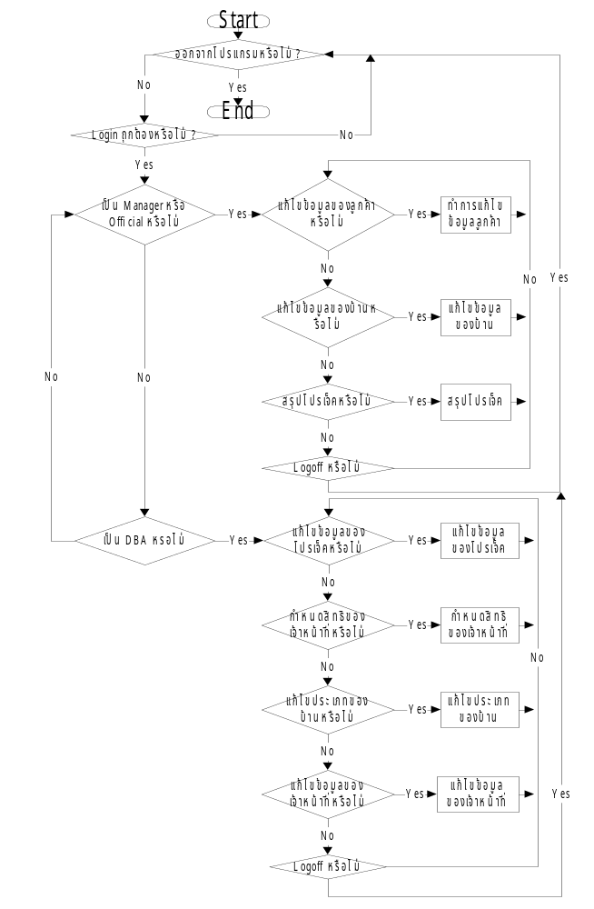รูปที่ 3.8-1 แสดงลำดับการทำงานของโปรแกรม

จากการที่เราได้ทำการออกแบบในส่วนของคลาสไดอะแกรมและกำหนดเมดธอดให้กับคลาส แต่ละตัวแล้ว เราก็จะมาดูที่ลำดับการทำงานของระบบทั้งหมด ซึ่งแสดงในรูปที่ 3.8-1 การทำงานของระบบในแต่ละส่วนจะต้องอาศัยหน้าจอในการติดต่อกับผู้ใช้ (User Interface) ดังนั้นเราก็จะต้องออกแบบและทำการสร้างหน้าจอเหล่านั้นขึ้นมา เพื่อให้ระบบสามารถทำงานได้ เราก็จะมีขั้นตอนในการออกแบบหน้าจอในการติดต่อกับผู้ใช้โดยมีขั้นตอนดังต่อไปนี้
- ทำการกำหนดหน้าจอยูสเซอร์อินเตอร์เฟช ทั้งหมดที่เราจะต้องทำการออกแบบ ว่าประกอบไปด้วยหน้าจออะไรบ้าง
- ทำการกำหนดรายละเอียดบนหน้าจอของยูสเซอร์อินเตอร์เฟช ว่าประกอบไปด้วย คอมโพแนนช์อะไรบ้าง
- หลังจากที่กำหนดรายละเอียดแล้ว ก็จะทำการกำหนดเหตุการณ์ (Event) ให้กับคอมโพแนนช์ว่าแต่ละคอมโพแนช์มีเหตุการณ์ อะไรกันบ้าง ( ในที่นี้ผู้เขียนจะกำหนดเฉพาะ เหตุการณ์ หลักๆเท่านั้น ส่วนที่เหลือจะทำการเพิ่มเติมโค้ดที่หลัง )
- ทำการสร้างยูสเซอร์อินเตอร์เฟช ด้วย VisualAge for java โดยวางคอมโพแนนช์ลงไปตามที่ได้ออกแบบไว้ และลากเส้นเหตุการณ์ (Event) เชื่อมกันระหว่างคอมโพแนนช์
- ทำการเพิ่มเติมโค้ดของโปรแกรมเข้าไปในส่วนที่เราต้องการเพิ่มเติม แก้ไข นอกจากที่ตัวเครื่องมือ (Visual) แปลงโค้ดออกมาให้เรา เนื่องจากที่เราสร้างยูสเซอร์อินเตอร์เฟช นั้นเป็นเพียงส่วนหน้าจอเท่านั้น ส่วนหลักๆ ไม่ว่าจะเป็นการควบคุมการติดต่อกับฐานข้อมูล โดยการเรียกคลาสที่เราได้สร้างและ ออกแบบเอาไว้นั้น เราจะต้องเป็นคนเขียนโค้ดส่วนนั้นเอง
จากขั้นตอนดังกล่าว ก็จะทำการแสดงตัวอย่าง หน้าจอของ VisualAge for Java ที่ใช้ในการสร้าง
หน้าจอติดต่อกับผู้ใช้ หรือที่เรียกว่า Visual Composition และหน้าจอที่ใช้ในการเพิ่มเติมโค้ดเข้าไปเพื่อทำการควบคุมระบบ หรือที่เรียกว่า หน้าจอ Hierarchy ซึ่งใช้ในการแก้ไขโค้ด กรณีที่คลาสนั้นเป็นคลาสที่ใช้ในการแสดงหน้าจอในการติดต่อกับผู้ใช้ ดังรูปที่ 3.8-2 และ 3.8-3 ตามลำดับ

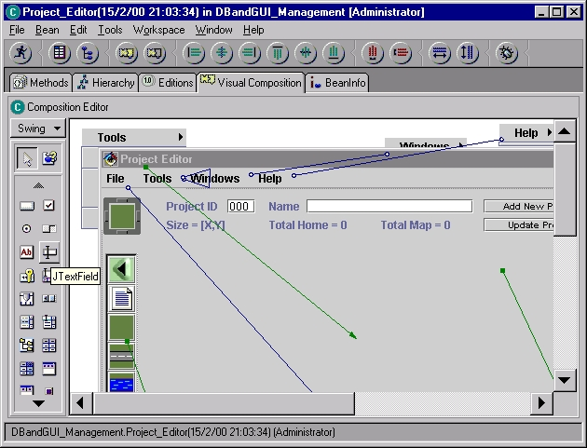
รูปที่ 3.8-2 แสดงหน้าต่าง Visual Composition
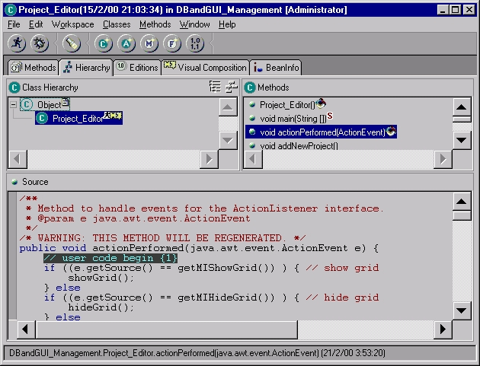
จากรูปที่ 3.8-2 แสดงหน้าต่าง Visual Composition ที่ใช้ในการแก้ไขหน้าจอยูสเซอร์อินเตอร์เฟชโดยทางด้านซ้ายมือของหน้าต่าง จะเป็นส่วนของคอมโพแนนช์ที่ให้เราเลือกใช้ในการนำมาวางลงในหน้า
รูปที่ 3.8-3 แสดงหน้าต่าง Hierarchy

จอที่เราได้ออกแบบไว้ โดยมีคอมโพแนนช์หลักๆก็เป็น AWT กับ SWING โดย SWING นั้นจะเป็นคอมโพแนนช์ที่มีออบชันให้เลือกใช้มากกว่า AWT แต่ก็ทำงานช้ากว่าเช่นกัน หลังจากที่เราทำการสร้างยูสเซอร์อินเตอร์เฟชเรียบร้อยแล้ว เราก็จะทำการแก้ไขโค้ดต่างๆเพิ่มเติมเข้าไป แสดงดังรูปที่ 3.8-3
จากรูปที่ 3.8-3 แสดงหน้าจอ Hierarchy ของระบบนั้น นอกจากนี้เราก็สามารถที่จะแก้ไขโค้ดทั้งหมดที่หน้าต่างนี้ เพื่อที่จะเพิ่มเติมในส่วนที่จำเป็น เพื่อที่จะทำให้ยูสเซอร์อินเตอร์เฟชที่เราสร้างขึ้นมาสามารถทำงานได้จริง โดยเมื่อทำการคอมไพล์แล้ว ตัว VisualAge ก็จะทำการแปลงโค้ดจากหน้าจอยูสเซอร์อินเตอร์เฟชที่เราสร้างออกมาเป็นโค้ดโปรแกรมตามที่เราต้องการและจะเว้นพื้นที่ไว้ให้เราแทรกโค้ดเข้าไปเอง โดยจะใช้เป็นคำคอมเมนท์หัวท้ายเอาไว้ว่า “// user code begin {1}” และ “// user code end{1}” เราก็สามารถที่จะเติมโค้ดเข้าไปได้ในส่วนนี้
ต่อไปก็จะทำการแสดงรูปตัวอย่างในการสร้างหน้าจอและการลากเหตุการณ์ระหว่างคอมโพแนนช์ต่างๆในภาพหน้าจอ เช่น
- หน้าจอล๊อกอิน
- หน้าจอแก้ไขแผนผังของโครงการ
- หน้าจอแก้ไขข้อมูลลูกค้า
- หน้าจอที่ใช้บริการลูกค้า

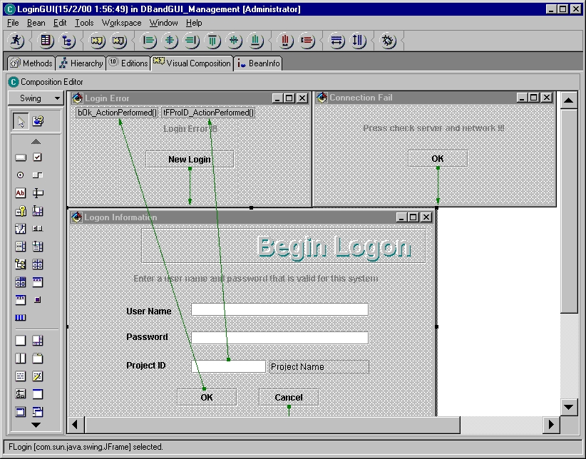
รูปที่ 3.8-4 แสดงตัวอย่างการสร้างหน้าจอการล๊อกอินเข้าสู่ระบบ

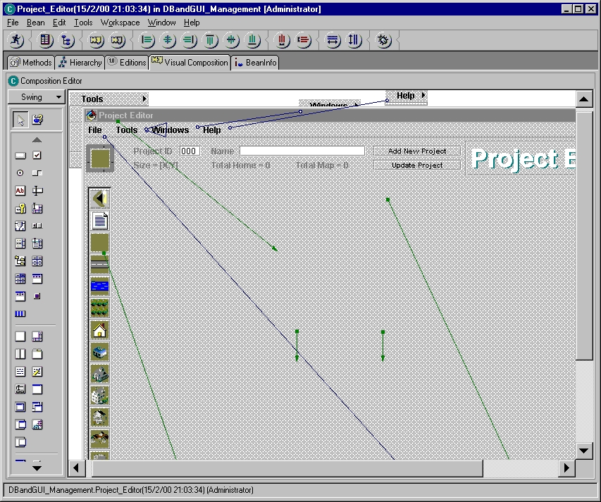
รูปที่ 3.8-5 แสดงตัวอย่างการสร้างหน้าจอไว้ใช้ในการสร้างแผนผังของโครงการ
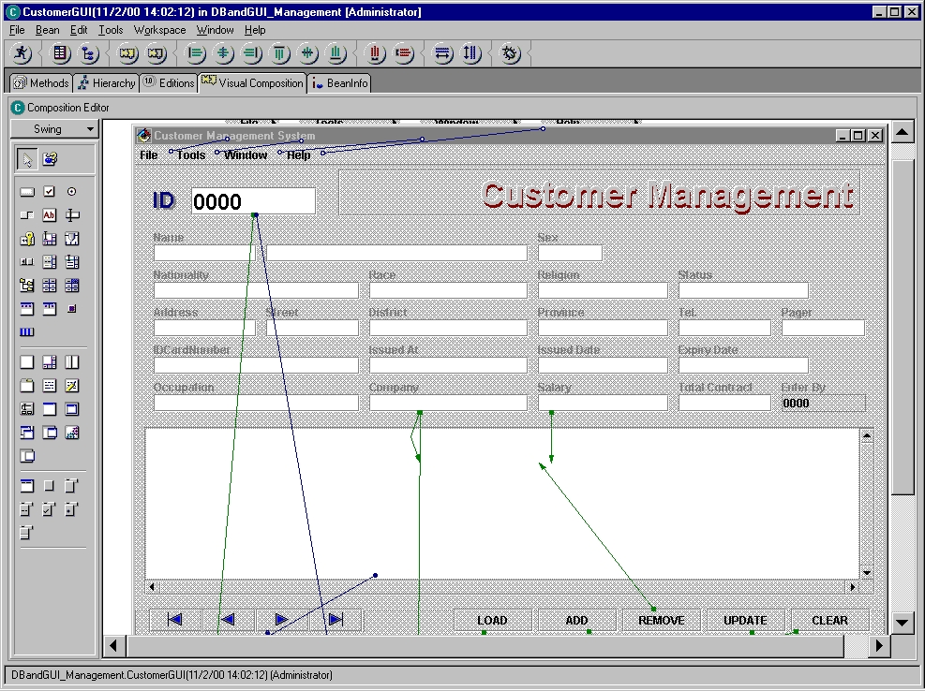
รูปที่ 3.8-6 แสดงตัวอย่างการสร้างหน้าจอของการเก็บข้อมูลลูกค้า

3.9 การจัดเก็บแผนผังของโครงการ
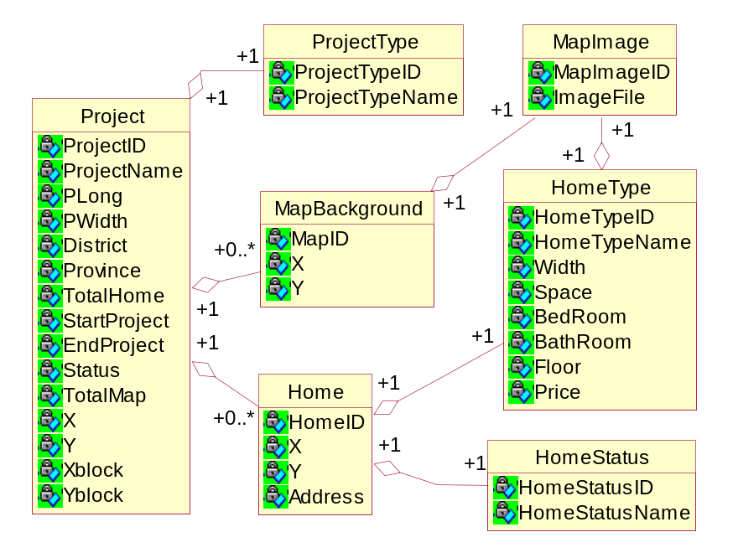
แผนผังของโครงการเป็นส่วนที่สำคัญของระบบ ประกอบไปด้วย ข้อมูลของโครงการ, บ้าน และ สิ่งแวดล้อมต่างๆ ที่อยู่รอบๆโครงการ ที่เราได้ออกแบบมาแล้วทั้งคลาสไดอะแกรมและ ฐานข้อมูลในการจัดเก็บ ต่อไปก็จะขออธิบายถึงรายละเอียดในการจัดเก็บแผนผังโครงการเข้าสู่ระบบ
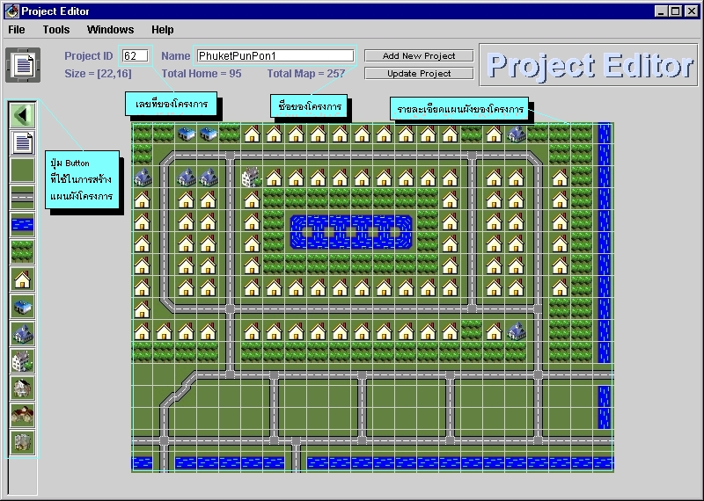
รูปที่ 3.9-1 แสดงคลาสไดอะแกรมของตัวโครงการ
รูปที่ 3.9-2 แสดงหน้าจอที่ใช้ในการสร้างแผนผังโครงการ
จากรูปที่ 3.9-1 แสดงถึงคลาสไดอะแกรมของตัวโครงการที่ประกอบไปด้วยองค์ประกอบต่างๆ ไม่ว่าจะเป็นตัวบ้าน ตัวแผนผัง รวมไปถึงภาพที่ใช้ในการแสดงแผนผัง ในรูปที่ 3.9-2 เป็นรูปตัวอย่างของหน้าจอการสร้างแผนผัง ซึ่งปุ่มต่างๆในด้านซ้ายมือก็คือ คอมโพแนนช์ต่างๆที่เราจะนำมาใส่ไว้ในแผนผัง ไม่ว่าจะเป็นบ้าน ถนน ต้นไม้ หรือว่าแม่น้ำ นอกจากคอมโพแนนช์เหล่านี้แล้วที่นำมาใส่ไว้ในแผนผัง เราก็จะต้องทำการกำหนดรายละเอียดของโครงการไว้ที่ด้านบนของแผนผัง ตัวแผนผังเองก็ประกอบไปด้วยบล็อกสี่เหลี่ยมขนาดความกว้างสามารถปรับไป สูงสุดที่ 30*18 โดยเราจะมีการจัดเก็บตัวแผนผังของโครงการนี้ลงฐานข้อมูลโดยมีหลักการดังต่อไปนี้
แผนผังของโครงการจะประกอบไปด้วยส่วนหลักๆ 3 ส่วนคือ
- ข้อมูลรายละเอียดของโครงการ
- บ้านในโครงการ ประกอบไปด้วยรายละเอียดต่างๆของบ้าน
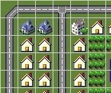
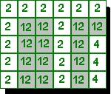
- แผนผังของโครงการ ในที่นี้หมายถึง สิ่งแวดล้อมต่างๆรอบๆโครงการ เช่น ถนน ต้นไม้ แม่น้ำ เป็นต้น

รูปที่ 3.9-3 แสดงส่วนหนึ่งของแผนผังและข้อมูลที่อยู่ในอาร์เรย์
จากรูปที่ 3.9-2 เป็นรูปที่แสดงแผนผังทั้งหมดของโครงการหนึ่ง ได้ตัดบางส่วนออกมาแสดงให้เห็นดังในรูปที่ 3.9-3 แสดงให้เห็นอย่างชัดเจน โดยแผนผังของโครงการในขณะที่ทำการแก้ไขนั้น จะถูกเก็บเป็นข้อมูลในตัวแปรอาร์เรย์ที่ใช้เก็บแผนผัง และจะมีอาร์เรย์อีกชุดที่ใช้เก็บรายละเอียดของบ้านแต่ละหลัง ในกรณีที่ในอาร์เรย์ช่องนั้นเป็นบ้าน เพราะบ้านไม่ใช่เก็บว่าตำแหน่งนั้นเป็นบ้านก็เพียงพอแล้ว แต่เราจะต้องทำการเก็บรายละเอียดของบ้านหลังนั้นเอาไว้ด้วย โดยอาร์เรย์ที่ใช้ในการเก็บข้อมูลรายละเอียดของบ้านก็มีชนิดเป็นออบเจ็กต์ Home
เมื่อผู้ใช้ต้องการที่จะจัดเก็บแผนผังที่สร้างขึ้นลงฐานข้อมูล เราก็จะแบ่งการจัดเก็บออกเป็น 2 ส่วนคือ
- ส่วนที่เป็นแผนผัง ไม่ใช่บ้านก่อน จะถูกเก็บไว้ในตารางชื่อ MapBackground
- ส่วนที่เป็นบ้านก็จะถูกเก็บไว้ในตารางที่ชื่อว่า Home
โดยเมื่อเราทำการสร้างแผนผังของโครงการเสร็จแล้วโปรแกรมก็จะทำการบันทึกข้อมูลของรายละเอียดโครงการลงไปยังตาราง Project ก่อนแล้วก็ตาราง Mapbackground และ Home ตามลำดับ จะขอแสดงรายละเอียด และขั้นตอนจัดเก็บดังต่อไปนี้
1) นำข้อมูลรายละเอียดของโครงการจัดเก็บลงฐานข้อมูล โดยจะทำการเซ็ตข้อมูลต่างๆของโครงการตามที่ได้ใส่ไว้ในหน้าจอดังรูปที่ 3.9-2 และทำการเพิ่มโครงการเข้าไปยังฐานข้อมูล แล้วก็เซ็ตชนิดของโครงการ แสดงลำดับขั้นตอนของโปรแกรมดังรูปที่ 3.9-4

project.setString("ProjectName",""+getTFProjectName().getText()); // Set ชื่อของโครงการ
project.setNumber("PLong",fNY*10);
project.setNumber("PWidth",fNX*10);
project.setString("District","-");
project.setString("Province","Bangkok");
project.setNumber("TotalHome",totalHome);
project.setDate2("StartProject","1/Jan/2000");
project.setDate2("EndProject","1/Jan/2999");
project.setString("Status","T");
project.setNumber("TotalMap",totalMap-totalHome);
project.setNumber("X",fNX);
project.setNumber("Y",fNY);
project.setNumber("Xblock",25);
project.setNumber("Yblock",25);
project.add2(conS);
project.setProjectType(conS,3);

รูปที่ 3.9-4 แสดงโปรแกรมส่วนที่ใช้ในการจัดเก็บรายละเอียดต่างๆของโครงการ

2) นำข้อมูลของแผนผังจัดเก็บลงฐานข้อมูล โดยจะใช้ For ลูปวนตรวจสอบค่าแต่ละจุดของแผนผังว่าเป็นอะไรบ้างถ้าเป็นบ้านคือ ค่าในอาร์เรย์จะมีค่าเป็น 12 ก็จะจัดเก็บลงตาราง Home โดยดึงรายละเอียดเข้าไปเก็บด้วย นอกจากนี้ก็จะจัดเก็บลงตาราง MapBackground แสดงโปรแกรมดังรูปที่ 3.9-5

int countMapID = 0;
int countHomeID = 0;
for(int x=1;x<=fNX;x++) // For Loop ตามจำนวน block ในโครงการ
for(int y=1;y<=fNY;y++) {
if (iMapArray[x][y] == 12) {
project.home.setNumber("X",x); // ค่า X,Y ของบ้านหลังนั้น
project.home.setNumber("Y",y); //
project.home.setString("Address",home[x][y].getString("Address")); // เลขที่บ้าน
project.home.add3(conS,++countHomeID); // ลำดับของบ้านในโครงการ
project.home.setHomeStatus(conS,home[x][y].status.getID());
// สถานะเริ่มต้น ยังไม่มีใครเช่า
project.home.setHomeType(conS,home[x][y].type.getNumber("HomeTypeID"));
// ชนิดของบ้าน
} else {
project.map.setNumber("X",x); // ค่า X,Y ของ Map
project.map.setNumber("Y",y);
project.map.add3(conS,++countMapID); // ลำดับของ Map
project.map.setMapImage(conS,iMapArray[x][y]); // ภาพของ Map
}
}
}

รูปที่ 3.9-5 แสดงโปรแกรมส่วนที่จัดเก็บรายละเอียดในแผนผังลงฐานข้อมูล

3.10 โปรแกรมส่วนของเจดีบีซี (JDBC )
เมื่อเราทำการสร้างหน้าจอในการติดต่อเสร็จเรียบร้อยแล้ว เราก็จะต้องนำหรือคลาส ที่เราได้เตรียมไว้มาใช้ หรือแก้ไขเพิ่มเติมเข้าไปตามที่ได้กล่าวมาแล้วนั้น ก็จะขอกล่าวถึงโค้ดในส่วนที่จำเป็นที่จะต้องใช้ในการติดต่อกับฐานข้อมูล โดยโปรแกรมในการติดต่อกับฐานข้อมูลดังกล่าวนี้ จะอยู่ในรูปของ เมธอด ในแต่ละคลาสเช่นคลาส Home, Project, Customer เป็นต้น ซึ่งจะประกอบไปด้วยส่วนสำคัญๆหลักๆในการติดต่อกับฐานข้อมูลก็คือ การ ADD, REMOVE, UPDATE และ LOAD ซึ่งจะแยกออกเป็นเมธอดๆ ทำงานกันคนละอย่าง โดยเมธอดทั้ง 4 นี้ไม่ว่าจะเป็น ADD, REMOVE, UPDATE หรือ LOAD นั้นก็จะมี โค้ดที่คล้ายๆกันในแต่ละคลาส ดังนั้นจึงขอยกตัวอย่างขึ้นมา 1 คลาส คือเมธอด ในคลาส Project จะอธิบายถึงการ ADD, REMOVE, UPDATE และ LOAD ( ส่วนรายละเอียดในคลาสอื่นๆ หาดูได้จากซอสโค้ดแอพพลิเคชันของโครงงานนี้ )

3.10.1 การสร้างการเชื่อมต่อกับฐานข้อมูล (Connect)

public Connection connectServer() throws SQLException, IOException {
DriverManager.registerDriver(new oracle.jdbc.driver.OracleDriver()); // กำหนดไดรเวอร์
Connection conS = DriverManager.getConnection
("jdbc:oracle:thin:@161.246.6.121:1521:orcl","Project","july97");
// กำหนด URL และคอนเน็คชันสตริง
return conS; // คืนตัวแปรที่ใช้ในการเชื่อมต่อกลับไป เพื่อนำไปใช้
}
รูปที่ 3.10-1 แสดงโปรแกรมที่ใช้ JDBC ในส่วนของการเชื่อมต่อกับฐานข้อมูลออราเคิล

3.10.2 การโหลดข้อมูล (Load)

public boolean load(Connection conS,int id) throws SQLException, IOException {

จากโค้ดของโปรแกรมข้างบนนี้ เป็นการกำหนดส่วนหัวของเมธอดโดยรับ conS ที่ใช้ในการเชื่อมต่อกับฐานข้อมูลฝั่งเซิร์ฟเวอร์ , ส่วน id ก็คือการส่งค่าเข้ามาว่าต้องการโหลดข้อมูล project id ที่เท่าไหร และ ประกาศ throws SQLException และ IOException เอาไว้เพื่อเอาไว้กำหนดในภายหลัง ให้ข้ามไม่สนใจข้อผิดพลาดในส่วนนี้ไปก่อน

boolean b = false;
Statement stmt = conS.createStatement();
ResultSet rset = stmt.executeQuery (“select * from Project where ProjectID = '"+id+"' and “+
“StartProject is not null and EndProject is not null “);

จากโค้ดโปรแกรมข้างบนนี้ b จะเป็นตัวแปร boolean ที่ใช้ในการคืนค่ากลับไปว่า ถ้าโหลดได้หรือว่ามีข้อมูลในฐานข้อมูลก็จะคืนค่าเป็นจริงนอกจากนี้เป็นเท็จแล้วก็ทำการกำหนดตัวแปรชนิด Statement และทำการสร้าง Query เพื่อ select ข้อมูลของโครงการโดยมี projectid = id ที่พาสค่าเข้ามา โดยส่งผลลัพธ์กลับไปที่ Resultset ที่ชื่อว่า rset

while (rset.next()) {
b = true;
home = new Home(id);
map = new MapBackground(id);
type.load(conS,c.toInt(""+rset.getString(7)));
setNumber("ProjectID",c.toInt(""+rset.getString(1)));
setString("ProjectName",""+rset.getString(2));
setNumber("PLong",c.toInt(""+rset.getString(3)));
setNumber("PWidth",c.toInt(""+rset.getString(4)));
setString("District",""+rset.getString(5));
setString("Province",""+rset.getString(6));
setNumber("TotalHome",c.toInt(""+rset.getString(8)));
setDate("StartProject",c.toInt(""+rset.getString(9).substring(0,4)),
m.toString(c.toInt(""+rset.getString(9).substring(5,7))),
c.toInt(""+rset.getString(9).substring(8,10)));
setDate("EndProject",c.toInt(""+rset.getString(10).substring(0,4)),
m.toString(c.toInt(""+rset.getString(10).substring(5,7))),
c.toInt(""+rset.getString(10).substring(8,10)));
setString("Status",""+rset.getString(11));
setNumber("TotalMap",c.toInt(""+rset.getString(12)));
setNumber("X",c.toInt(""+rset.getString(13)));
setNumber("Y",c.toInt(""+rset.getString(14)));
setNumber("Xblock",c.toInt(""+rset.getString(15)));
setNumber("Yblock",c.toInt(""+rset.getString(16))); }
จากโค้ดโปรแกรมตั้งแต่ while ลูปเป็นต้นมาจนจบลูป นั้นถ้า ResultSet ที่รับมานั้นมีข้อมูลอยู่ก็จะเข้าไปในลูป while ได้เป็นการเกจค่าเข้ามาเก็บไว้ในแอตทริบิวต์ต่างๆของออบเจ็กต์ project และเซ็ต b ที่ใช้ในการคืนค่ากลับเป็นจริงด้วย นอกจากนั้น เราจะมาพิจารณาโค้ดอีก 3 บรรทัดที่เพิ่มเติมเข้ามาก็คือ

home = new Home(id);
map = new MapBackground(id);
type.load(conS,c.toInt(""+rset.getString(7)));

โดย home, map ก็คือการกำหนดแอกกรีเกชัน (aggregation) แบบ 1 to 1 ให้กับ project ให้มี home และ map ได้ถูก new ขึ้นมา ส่วน type นั้นเป็นแอกกรีเกชันแบบ 1 to many type ก็จะทำการโหลดชนิดที่เป็นของ project ขึ้นมา โค้ดในส่วนนี้จะสัมพันธ์กันกับการออกแบบฐานข้อมูลและออกแบบคลาสในตอนแรก ที่ทำให้แต่ละออกเจ็กต์นั้นมีความสัมพันธ์กัน และเรียกใช้กันเมื่ออีกตัวถูกโหลดขึ้นมา

rset.close();
stmt.close();
return b; }

หลังจากที่เกจข้อมูลเข้ามาเก็บไว้ในแอตทริบิวต์เรียบร้อยแล้ว เราก็จะทำการปิด resultset ที่ชื่อว่า rset และปิด SQL สเตทเมนท์ที่ชื่อว่า stmt และคืนค่าบูลีนตัวแปร b กับไป ก็จะจบการทำงานของเมธอดในการโหลด

3.10.3 การลบข้อมูล (Remove)
public void remove(Connection conS,int id) throws SQLException, IOException {
Statement stmt = conS.createStatement();
stmt.execute ("delete from project where projectid = '"+id+"'");
stmt.close();
}
รูปที่ 3.10-2 แสดงโปรแกรมที่ใช้ JDBC ในส่วนของการลบข้อมูล
เนื่องจาก การลบไม่มีขั้นตอนที่ยุ่งยากและซับซ้อน ทำให้มีโค้ดที่สั้นกว่าการทำงานอื่นๆ ประกอบไปด้วย การกำหนดส่วนหัวให้กับเมธอด การกำหนดการสร้าง Statement และ ทำการ Execute query โดยไม่ต้องมีการรับ result set เพราะการลบไม่มีการคืนค่า result set กับมาให้ไคล์เอ็นท์ โดยจะทำการลบข้อมูลแถวที่มี project id = id ที่พาสค่าเข้ามา และทำการปิด Statement ก็จะจบการทำงานของ
เมธอดการลบ
3.10.4 การ แก้ไขอัพเดตข้อมูล (Update)

public void upDate(Connection conS,int id) throws SQLException, IOException {
ProjectID = id;
Statement stmtS = conS.createStatement();
stmtS.execute("update Project set "+
" ProjectName = '"+ProjectName+"' ,"+
" PLong = '"+PLong+"' ,"+
" PWidth = '"+PWidth+"' ,"+
" District = '"+District+"' ,"+
" Province = '"+Province+"' ,"+
" TotalHome = '"+TotalHome+"' ,"+
" StartProject = '"+getDateString("StartProject")+"',"+
" EndProject = '"+getDateString("EndProject")+"' ,"+
" Status = '"+Status+"' ,"+
" TotalMap = '"+TotalMap+"' ,"+
" X = '"+X+"' ,"+
" Y = '"+Y+"' ,"+
" Xblock = '"+Xblock+"' ,"+
" Yblock = '"+Yblock+"' "+
"where ProjectID = '"+ProjectID+"' ");
stmtS.close();
}
รูปที่ 3.10-3 แสดงโปรแกรมที่ใช้ JDBC ในส่วนของการอัพเดตข้อมูล
การอัพเดตก็ไม่มีขั้นตอนที่ยุ่งยากซับซ้อนอะไร เพียงแค่ทำการส่งคำสั่งอัพเดตไปยังเซิร์ฟเวอร์ โดยส่งค่าแอตทริบิวต์ต่างๆของออบเจ็กต์ไปให้และทำการอัพเดตแถวที่มี projectid = id ที่พาสค่าเข้ามา

3.10.5 การเพิ่มข้อมูล (Insert, Add)
รูปแบบของการเพิ่มข้อมูลคล้ายกับการอัพเดต เพียงแค่เปลี่ยนเป็นส่ง insert ไปยังเซิร์ฟเวอร์และกำหนด id ที่จะ insert เข้าไปให้เป็น id ที่ว่างอยู่และมีค่า id น้อยที่สุด

